文件名称：MACS V6.5.0.IEC.SDD.05.ST详细设计说明书
文件编号：A11-B14-000079
项目名称：MACS V6.5.0-IEC组态软件开发
项目编号：A0903A-4
物料编码：
版 本 号：A
文件密级：机密
文件状态：CFC
受控标识：受控
拟制：杨弘旭 | 2011年04月 25日
审核：张海伟 | 2011年04月29日
会签：
批准：刘金龙 | 2011年04月29日
文件发放范围：

修订页

序号 | 版本号 | 修订内容简述 | 拟制/日期 | 审核 | 批准
 | A | 创建 | 2011.04.27 | 张海伟 | 刘金龙

目 录
1 介绍 1
1.1 目的 1
1.2 文档概述 1
1.3 术语与缩略语 1
1.4 引用文档 1
2 模块设计 3
2.1 主要模块功能与接口设计 3
2.1.1 ST编辑模块 3
2.1.2 ST编译模块 3
2.2 数据交互设计 3
2.3 数据结构设计 4
3 ST编辑模块设计 8
3.1 ST编辑模块组态数据的存取 8
3.2 ST离线编辑器的显示 8
3.2.1 行内容的解析与显示 8
3.2.2 行内容的识别结果 10
3.3 ST离线编辑器主要操作 13
3.3.1 查找与替换 13
3.4 在线数据的存取 16
3.5 ST在线编辑器的显示 17
3.5.1 在线变量的解析 18
3.5.2 一个在线变量的显示 18
3.5.3 一行在线变量的显示 20
4 ST编译模块 21
4.1 介绍Flex和Bison 21
4.1.1 Flex 21
4.1.2 Bison 21
4.2 词法分析和语法语义分析 22
4.2.1 ST词法分析 23
4.2.2 ST语法分析 26
4.3 错误处理 31
4.3.1 语法检查： 31
4.3.2 语义检查： 31
4.4 将ST语言翻译成HCC中间结构 32
4.4.1 中间代码数据结构 32
4.4.2 举例说明 33
4.4.2.1 A:=b；的翻译： 33
4.4.2.2 While和For语句的翻译 35
4.4.2.3 Case语句的翻译 37
附录1. ST语言词法分析文件 38
附录2. ST语言语法分析文件 48
附录3. 语法分析表描述报告 53

介绍

目的
本文档是MACS V6.5.0-IEC组态软件的ST语言集成开发环境的详细设计，对模块的结构与接口进行了说明。编写此文档的目的是明确ST语言的数据存储结构，词法分析和语法分析以及语义分析的过程。
本文档是ST语言集成发发环境及相关模块进行后续开发设计与测试的依据。
本文档的预期读者是开发设计人员、测试人员。

文档概述
本文所描述的模块在MACS V6.5.0-IEC组态软件开发项目中的位置如下图蓝色背景部分所示。
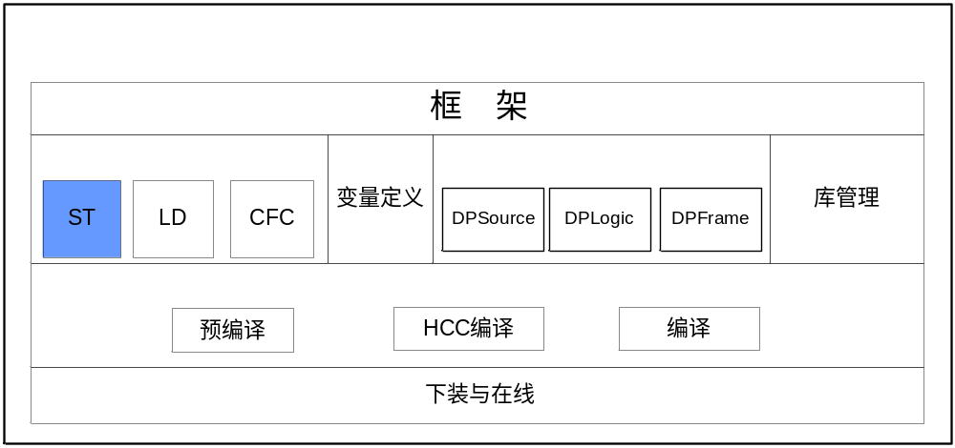
图 1-1 ST语言在系统结构图中位置

术语与缩略语
离线与在线：利用ST语言进行文本组态的过程称为离线编辑；将组态语言下装到控制器，对数据进行监视控制，称为在线编辑。

引用文档
- IEC 61131-3:2002 Programmable controller-Part 3: Programming language
- HOLLiAS-C.IEC.SDD.23.编译中间代码结构说明书
- HOLLiAS-C.IEC.SRS.05.ST编辑器需求规格说明书

模块设计

主要模块功能与接口设计

ST编辑模块
利用CSTView实现文本离线编辑相关功能，CSTView继承于CCrystalEditView类，CCrystalEditView是第三方提供的已经实现的文本编辑类。
用CView类的派生类CSTOnlineView，实现ST语言的在线编辑相关功能。

ST编译模块
利用Lex和Yacc进行词法分析和语法分析。
语法分析同时进行语法检查，设计容错处理方案，对语法分析中检查到的语法错误进行错误处理。
如果语法检查和语义检查通过，没有错误，将ST语言转换成HCC中间代码。

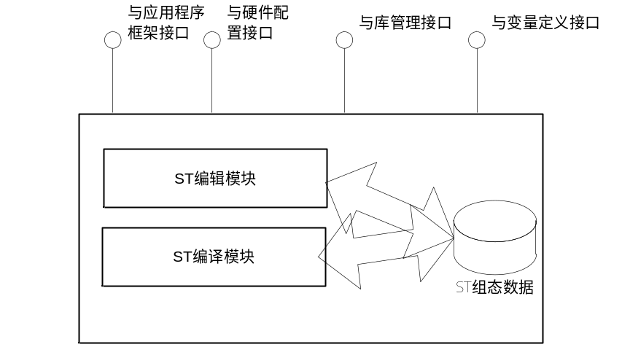
图 2-1 ST语言模块结构图
，表示了ST编辑器模块结构，以及ST编辑器与其它模块的数据交互接口。

数据交互设计
如图 2-2，表示了ST编辑器模块内部的数据流，以及与外部模块主要的数据流。

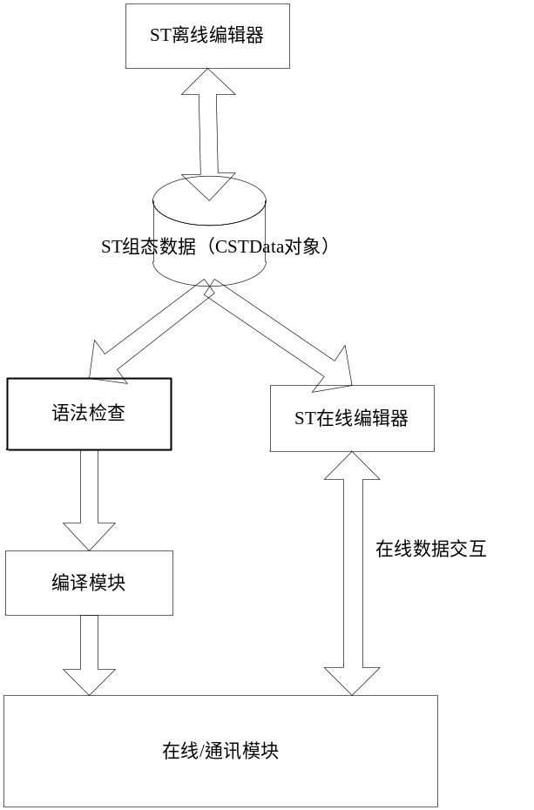
图 2-2 ST语言的数据交互

数据结构设计
图 2-3表示了ST 编辑器主要的类关系。
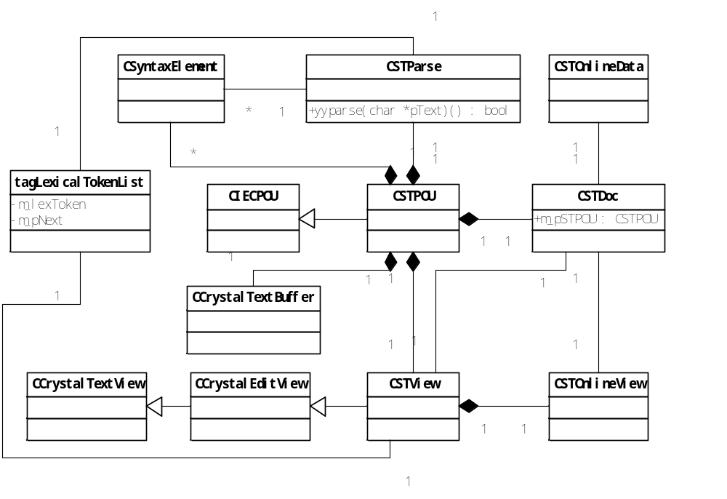
图 2-3 ST语言中主要的类
其中需要介绍的是：
- CCrystalTextView 类：它继承于CView，是ST编辑模块的一个重要基类。主要配合CCrystalTextBuffer类的对象实现文本以不同颜色显示的功能。
- CCrystalEditView 类：继承于CCrystalTextView ，本类主要完成文本拖拽、查找替换等编辑功能。
- CCrystalTextBuffer 类：本类主要完成文本的按行存储功能，并实现撤销重做等重要的编辑操作。
以上三个类主要利用开源的文本编辑控件Crystal Edit的基础上来实现。
- tagLexicalTokenList类：是将CCrystalTextBuffer类存储的文本串，利用开源工具Flex和ST语言的词法规则进行词法分析，得到的单词链表。
- CSTParse类：该类的设计依靠第三方工具Bison（语法分析器生成器）和成熟的LALR(1)方法。首先针对ST语法规则设计产生式，然后利用Bison将产生式转换成output文件，该文件中描述了语法规约规则。CSTParse类中具体的移进规约以及状态迁移等语法分析函数就是根据output文件中的规约方法编写的。主要语法分析函数yyparse（）用一个有限状态机（finite-state）实现。该部分在第4章会详细介绍。
- CSyntaxElement类：Bison根据Flex生成的tagLexicalTokenList，对终结符进行语法规约分析，得到的符合ST语法的各种非终结符的类。他的子类是各种合法的产生式类。该类中声明了如下的虚函数，在子类中实现这个函数用于生成中间代码。
virtual tagHccTreeNode* CompileSyntaxElement(CSTPOU *pSTPOU)；
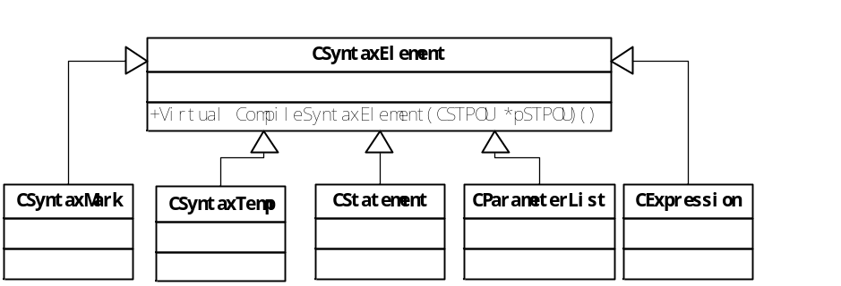
图 2-4语法分析非终结符基类和产生式类
CStatement类：定义如下，语法分析时，特定的单词组合会被识别成状态，特定的状态组合会被识别成具体的状态，即该类的子类。这些具体的状态也是语法分析的目标结果。
class CStatement : public CSyntaxElement
{
DECLARE_DYNAMIC(CStatement)
public:
CStatement();
virtual ~CStatement();
int m_emStatementType; //statement type
};
其中m_emStatementType 属性标识的各种状态如下，从而CStatement又可以规约成以下几种类型的状态，CStatement也就作为基类，派生了以下类型的Statment子类。在子类中，根据状态的类型不同，各自实现tagHccTreeNode* CompileSyntaxElement(CSTPOU *pSTPOU)方法，语法分析出的特定状态进行逻辑转换，生成HCC中间逻辑。
//statement type
enum emStatementType
{
IEC_ST_NOP = 100, //nop statement
IEC_ST_REPEAT, //repeat statement
IEC_ST_WHILE, //while statement
IEC_ST_CALL, //call statement
IEC_ST_RETURN, //return statement
IEC_ST_ASGN, //assignment statement
IEC_ST_PARAM_ASGN, //param_assignment statement
IEC_ST_CASE, //case statement
IEC_ST_IF, //if statement
IEC_ST_EXIT, //exit statement
IEC_ST_FOR, //for statement
IEC_ST_STATEMENT_LIST //statement list
};
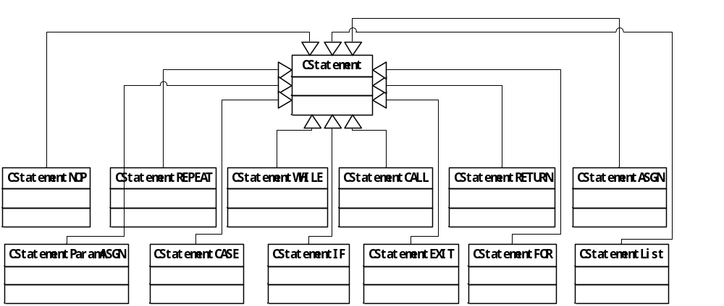
图 2-5 各种状态及其子类的类图关系
CExpression类：表达式类也是语法分析的一种结果，在CSTPOU类中，可以根据表达式类组织的数据，进行HCC中间结构的翻译。
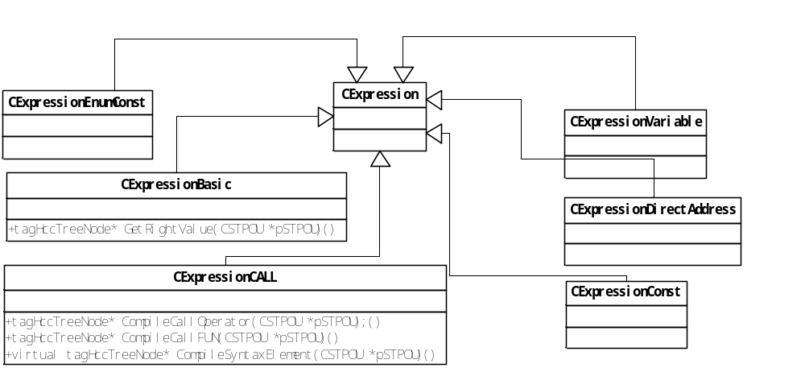
图 2-6 表达式及其子类的类图关系
- CSTPOU类：ST语言集成开发环境的核心类，编辑模块和编译模块的沟通桥梁。存储ST类型的POU数据，主要包括该POU的类型和ST语言的源代码。因为存储数据比较全面，因此在这个类里实现了HCC结构转换的功能。

ST编辑模块设计
ST语言的编辑模块使用了开源代码。用CCrystalTextView和CCrystalEditView类，实现文本离线编辑功能。离线编辑时的文本存储功能由CCrystalTextBuffer类实现，字符串按行存储。
在线编辑功能由CSTOnlineView实现。

ST编辑模块组态数据的存取
在CcrystalTextBuffer中，存储ST文本的数据结构如下。
//表示每行文本信息的结构体
struct SLineInfo
{
TCHAR *m_pcLine; //每行文本的首字符指针
int m_nLength, m_nMax; //行的长度及行的最大索引值
DWORD m_dwFlags; //标识位
SLineInfo() { memset(this, 0, sizeof(SLineInfo)); }; //初始化本结构体
};

ST离线编辑器的显示

行内容的解析与显示
本节主要分析编辑器一行内容的解析的方法；主要的方法思路是，对某一行中内容进行分析得到一系列字符组合，然后依次判断字符组合的类型；对于注释的识别稍微有些特殊，因为它是由连续的多个字符组合共同定义的。每识别一个字符组合，都会构造一个结构体，存储该字符组合的相关信息，解析完一行内容就会生成一个该结构体的数组；该结构体的定义如下：
//文本块信息结构,完成语法的高亮显示,提供每一行中字符的位置及颜色
struct TEXTBLOCK
{
//每行中字符的偏移量
int m_nCharPos;
//颜色类型:COLORINDEX_NORMALTEXT,COLORINDEX_KEYWORD,
//COLORINDEX_COMMENT等.
int m_nColorIndex;
};
一行内容解析的流程图如下：
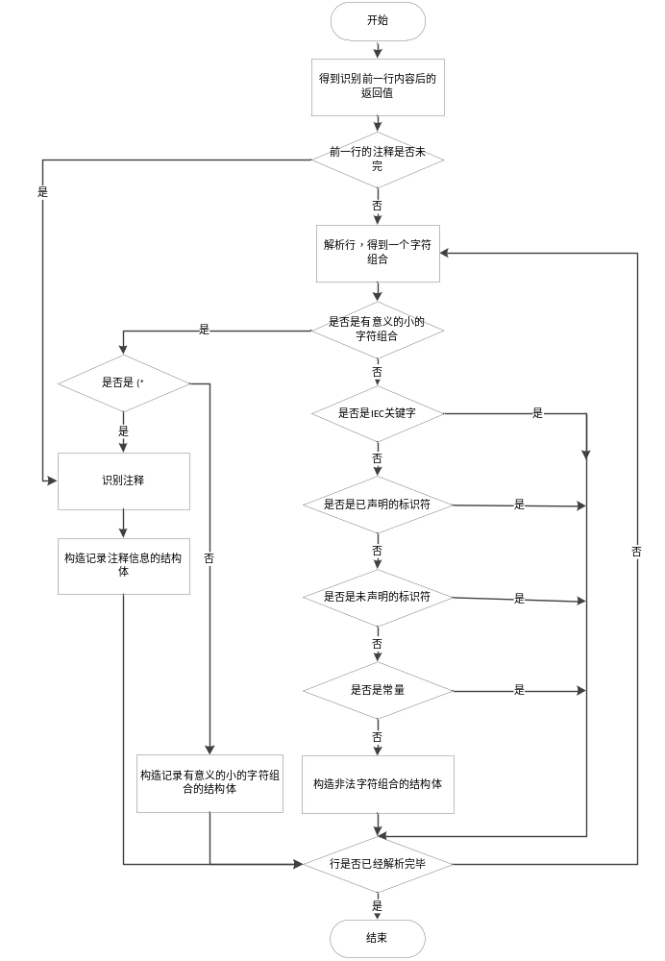
图 3-7：行解析流程图
负责行内容解析的函数为DWORD ParseLine(DWORD dwCookie，int iLineIndex，CTextBlock *pBuf，int &iAcutualItems)；各参数的含义如下：
- dwCookie，类型为DWORD，表示上一行的状态；如果上一行中最后为注释，且未完，那么该参数的低字节1，高字节未匹配的*)的个数；其它情况该参数的值都为0；
- iLineIndex，类型为int，表示正在处理的行的行号；
- pBuf，类型为CTextBlock指针，在调用该函数执行之前需要准备好CTextBlock数组，用于存储分析得到的结果；数组的长度为当前行的字符个数；
- iAcutualItems，类型为int，表示当前行的分析得到的实际的有意义的字符组合的个数；
- 返回值为DWORD类型，如果当前行中最后为注释，且未完，那么该返回值的低字等于1，高字表示未匹配的*)的个数；其它情况该返回值的值都为0；

行内容的识别结果
行内容解析后得到的数据为一个由TextBlock结构体构成的数据；举例子说明，编辑器中某一行的内容如下：
图 3-8：某一行内容
该行的内容为：sin，空格，coa，两个连续的TAB，+，.号，:冒号，（号，*号，完毕。调用ParserLine函数对该行内容解析后得到连续的9个TextBlock对象（假设参数dwCookie的值为0），分别为：
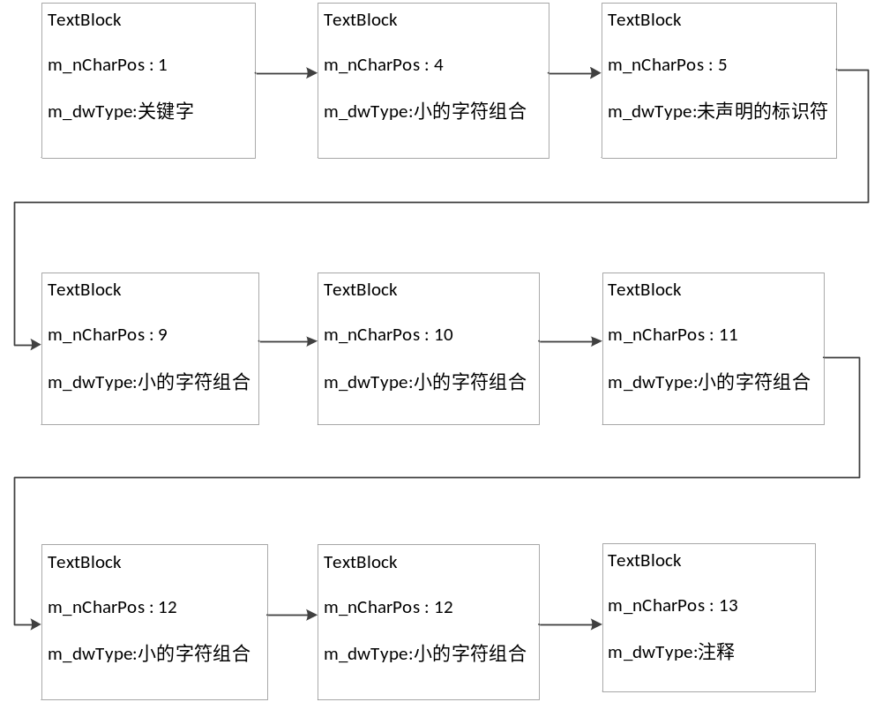
图 3-9：解析某行得到的内容
分析得到的结果如上图所示，函数的返回值为0x00010001，表示该行的最后是注释内容，并且还需要有未匹配的 *) 1个。
完成行显示的函数为void DrawSingleLine(CDC* pDC ，const CRect &rect，int nLineIndex)；其中各参数的含义如下：
- pDC，类型为CDC指针，表示显示设备（可以是打印机或显示器）；
- rect，类型为const CRect，表示当前行可以显示的范围，该结构体给定了该行显示的位置；
- nLineIndex，表示需要显示的行。
该函数的流程图如下：
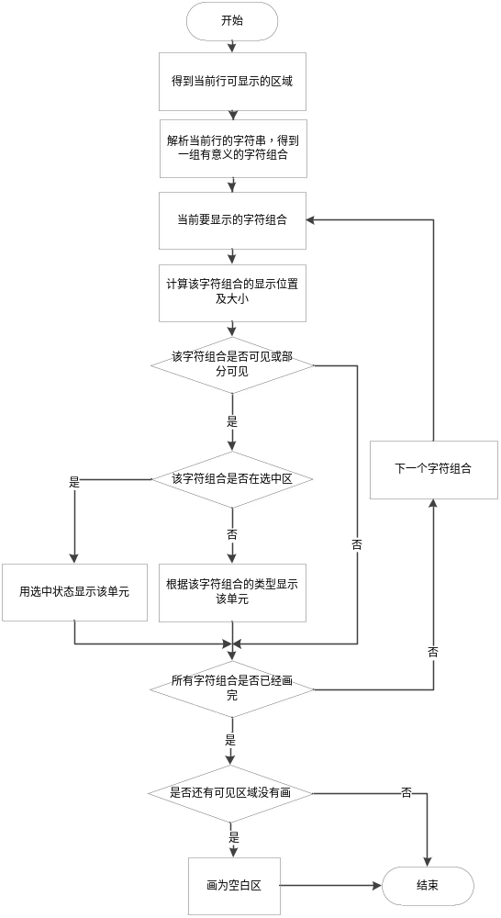
图 3-10：行显示的流程图

ST离线编辑器主要操作

查找与替换
查找流程图：
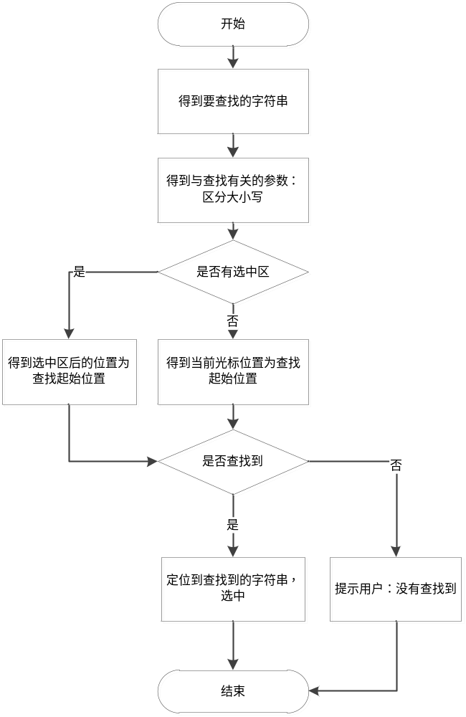
图 3-11：查找操作流程图
ST编辑器的一次查找，会找到所有的查找的信息，并输出到信息窗口；查找的信息具有定位功能。
替换
查找下一步与查找所完成的功能是一样的，都是从编辑器光标所在的位置，按照一定规则对编辑器内容进行查找，查找下一步的流程图如下：
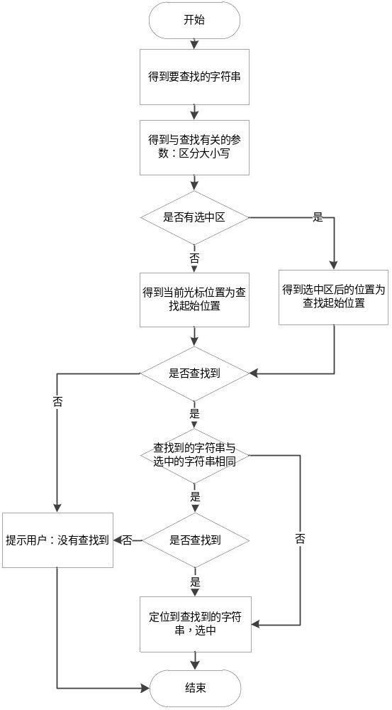
图 3-12：查找下一个流程图
替换操作是对编辑器中内容相同的串删除掉，同时插入指定的串的一个操作，替换的流程图如下：
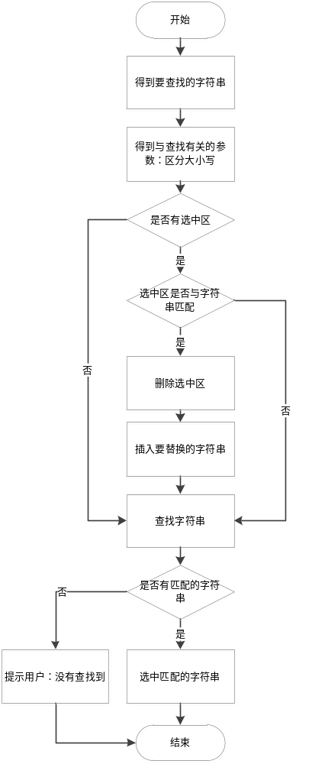
图 3-13：替换操作流程图
全部替换流程图：
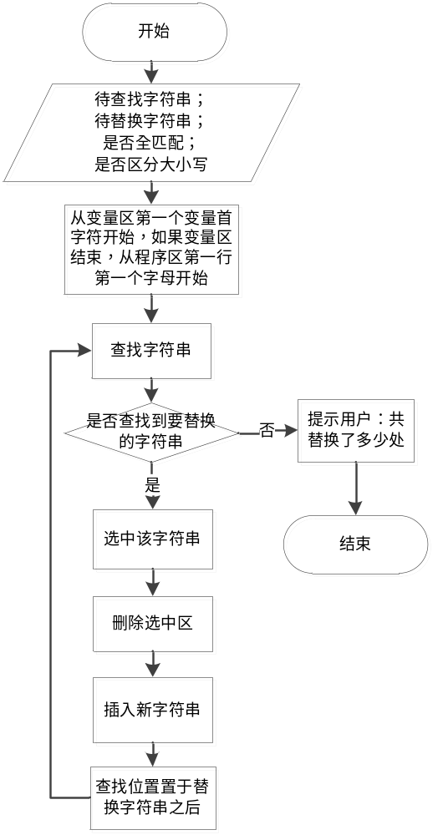
图 3-14：全部替换流程图

在线数据的存取
//在线变量的行信息结构
typedef struct tagSTLineInfo
{
int start; //存储在线变量的数组的起始下标
int len; //每行中的在线变量个数
}STLineInfo;
class CSTOnlineData
{
public:
CArray<OnlineVar, OnlineVar> m_aOnLineVar; //存储在线变量的数组
CArray<STLineInfo, STLineInfo> m_aLineInfo; //ST每行中的在线变量信息
int m_nTopLine; //屏幕中的在线变量的最顶行
int m_nLineNum; //可见的行数
CSTOnlineData();
virtual ~CSTOnlineData();
};

ST在线编辑器的显示
在线编辑器的显示流程：
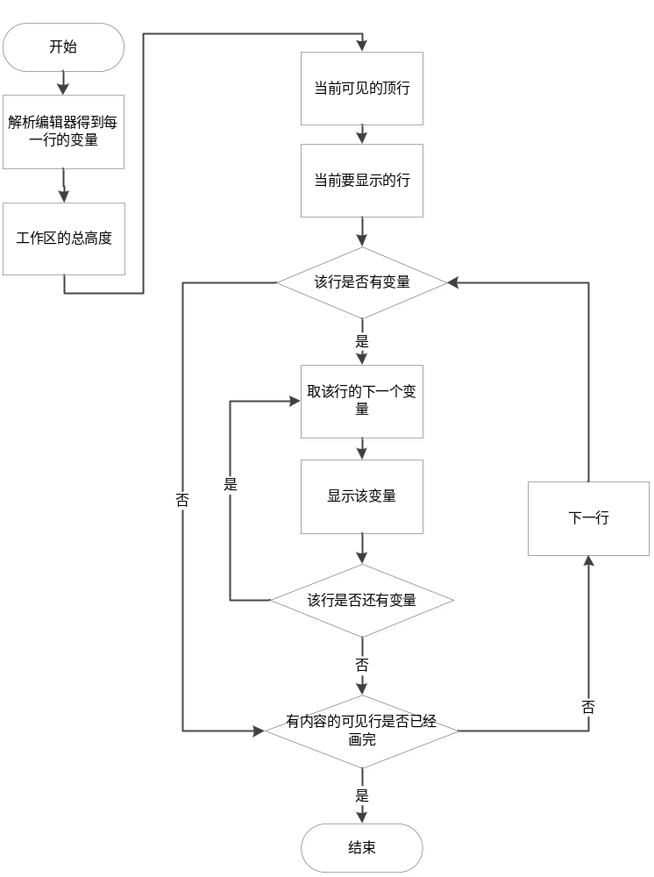
图 3-15 ：在线编辑器处理流程图

在线变量的解析
ST在线编辑器只显示变量名及其实时值，因此需要从离线编辑器中解析出在线要显示的变量名。在线变量解析的流程图如下：
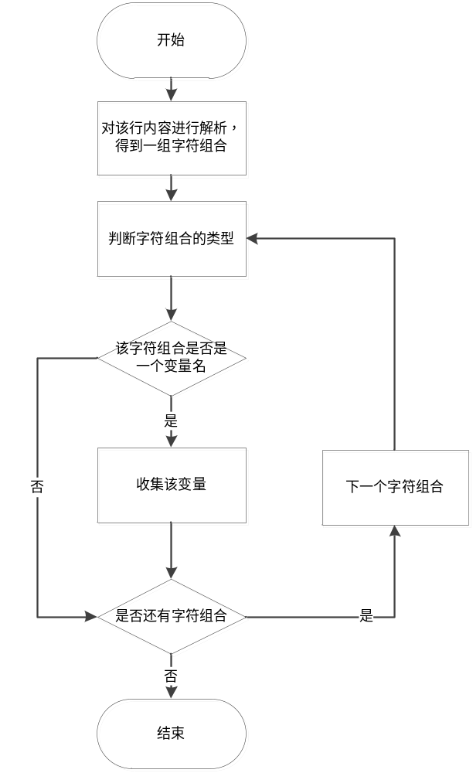
图 3-16：在线变量解析的流程

一个在线变量的显示
- 每个变量所在的虚线框长度从配置文件中读取，同一行两个变量之间的间隔为一个字符’X’的宽度；
- 单元素变量（非结构体、数组、功能块类型的变量）的显示格式为：变量名‘=’变量实时值；
- 对于BOOL类型变量的实时值，如果为TRUE，用蓝色为底色显示，如果为FALSE，用黑色为底色显示，字体使用白色；其它类型的变量底色为白色，字体都用黑色显示；
- 实型变量的实时值的显示格式，可以为科学计数法和小数两种类型；在工程选项中确定使用那种格式；默认使用科学计数法；
- 枚举类型变量的实时值，显示该枚举类型下的枚举常量；
一个在线变量的流程图：
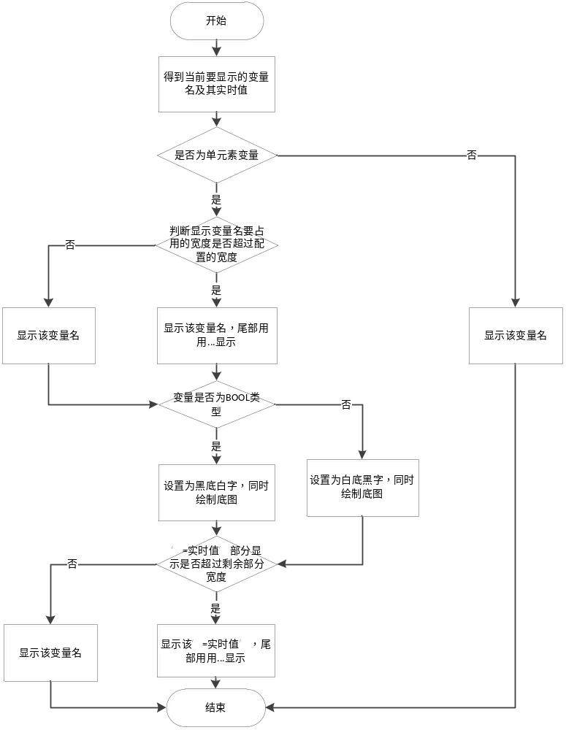
图 3-17：在线变量显示流程图

一行在线变量的显示
同一行显示的变量不允许重名；一行在线变量的显示流程如下：首先得到第一个在线变量的显示区域，逐个判断该变量是否是当前行的变量，如果是的话，在当前显示区域显示该在线变量，然后得到下一个在线变量的显示区域，并继续判断显示下一个在线变量。
流程图：
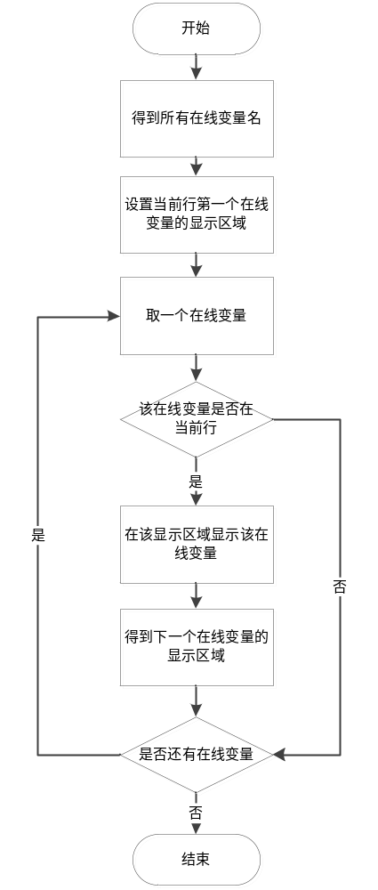
图 3-18：一行在线变量的显示流程图

ST编译模块

介绍Flex和Bison

Flex
是一个词法分析器生成工具，按照定义好的规则与动作生成一个C函数yylex()。这个C函数把文本串作为输入，按照事先定义的规则分析文本串中的字符，找到符合规则的一些字符序列后，就执行规则中动作（Action）。例如在规则中可以这样定义：如果遇到一个换行字符\n，那么就把行计数器的值加一。
规则由模式(pattern)和动作(action)两个部分组成。模式就是一个正则表达式，Flex加入了一些自己的扩展。而动作一般就是一些C语句。模式指出了一个单词是如何构成的，当分析出一个符合该规则的单词时，就执行相应的动作。
Flex文件就是一个文本文件，内容包括定义好的一系列词法规则。文件的命名习惯上以小写字母l(L)来作为文件后缀。如果为了清晰，也可以用.flx或者.flex作为文件的后缀名。Flex文件完成后，就执行下列命令：
$ flex example.flex
这个命令执行后将生成一个C文件，默认文件名为lex.yy.c。这个C文件主要内容就是词法分析函数yylex()的定义。该函数可以将字符串输入转换成已经识别的符号链表的头指针。

Bison
Bison是一种通用目的的语法分析器生成器，他将上下文无关文法的描述转化成分析LALR（1）文法的C程序，该程序中核心部分是yyparse（）函数。Bison编译规则文件时还会生成一个与yyparse中定义的状态相匹配的语法规约规则文件，后缀为output的文件，描述了状态的迁移和语法的规约等信息。
LALR（1）分析也叫自底向上的分析（bottom-up parsing），或者叫移进-归约分析（shift-reduce parsing）。它的基本原理是，首先收集输入，直到它发现可以据此利用一个符号对收集到的输入序列进行归约。
用Bison来做语法分析，就要对分析对象进行仔细的研究。首先介绍什么是终结符，什么是非终结符。
终结符是一组原子性的单词，表达了语法意义中不可分割的一个标记。在具体的表现形式上，可能是一个字符串，也可能是一个整数，或者是一个空格，一个换行符等等。Flex的输出，恰好符合终结符的要求。如果将终结符作为Bison的输入，Bison为每个终结符名称分配一个唯一的数字代码。
非终结符是由终结符序列构成的中间表达式的名字。语法规则就是由终结符和非终结符一起构成的一种组成规则的表达。根据语法规则，Bison可以将终结符串，合并成非终结符的结合。
函数yyparse用一个有限状态机（finite-state）实现。读入一个终结符（token），它会将该终结符及其语意值一起压入堆栈。这个堆栈叫做分析器堆栈。把一个token压入堆栈叫做移进。当前状态收集关于前一个输入的所有信息，而这个输入与决定下一步作什么有关。
Bison与Flex联用时，Flex把字符串转换成词法标记，Bison定义词法标记与ID的映射。Flex根据这个映射关系，在识别到一个词法标记时返回这个ID给Bison。
堆栈不是每读入一个终结符就分配一个栈元素给它。当已经移进的后n个终结符与一个文法规则相匹配时，它们会被根据那个规则结合起来。这叫做归约（reduction）。栈中的那些终结符会被单个的组替换。这个组的符号就是某个规则的结果。执行该规则的相应的动作（Action）也是归约处理的一部分，这个动作会计算这个组的语意值。堆栈中可以同时存在终结符和组，他们再进行规约成另外一个组。
例如，如果中缀计算器的分析器堆栈包含：1 + 5 * 3，并且下一个输入字符是换行符，那么上述后3个元素可以按照下面规则归约到15：
expr ： expr '*' expr；
于是堆栈中就只包含下面三个元素了：1 + 15。此刻，另一个规约也可以执行，其结果是一个单值16。然后这个新行终结符就可以被移进了。
分析器通过移进和归约尝试着缩减整个输入到单个的组。这个组的符号就是文法中的起始符号（start-symbol）。
当一个终结符被读进来后，并不会立即移进堆栈，而是首先作为一个预读终结符（look-ahead token）。此后，分析器开始对栈上的终结符和组执行一个或多个归约，而预读终结符仍然放在一边。当没有归约可做时，这个预读终结符才会被移进堆栈。这并不表示所有可能的归约都已经做了，这要取决于预读终结符的类型，一些规则可能选择推迟它们的使用。
每次预读入一个终结符后，分析器当前状态与预读终结符的类型一起，到规则中查找。对应的规则。可能是：移进这个预读终结符。这种情况下，它也会指定新的分析器状态，并被压入到分析器栈的顶部。或者这个规则可能是：用规则n进行归约。这就意味着一定数量的终结符或组会被从堆栈顶部取走，并用一个组取代。换句话说，那些数量的状态被从堆栈弹出，一个新的状态被压栈。
另外一个可能是：这个规则会告诉说，如果这个预读终结符对当前状态来说是错误的。这将导致开始一个错误处理。

词法分析和语法语义分析
通过lex生成的C语言函数yylex（）将ST语言的文本字符串，解析成一个个单词或符号组成的标记（终结符）链表tagLexicalTokenList。然后通过yacc生成的yyparse()函数，使用 “自底向上”的分析法，将终结符逐步转化成一个个表达式、变量或ST语句等非终结符，并将数据组织成CSyntaxElement*的数据结构，存放到m_syntaxElementStack栈中。最后，将m_syntaxElementStack栈中的元素逐个进行翻译，转换成HCC中间结构。
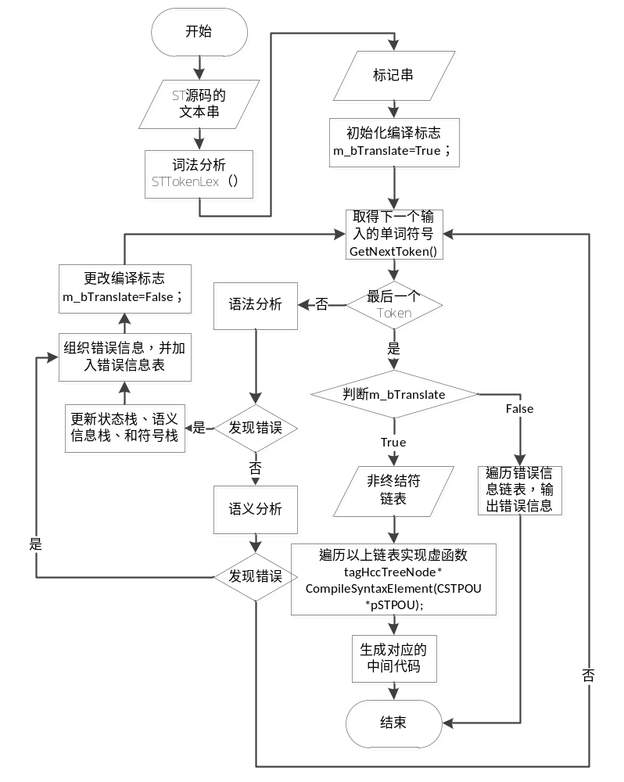
图 4-19编译模块工作的整体流程图
编辑模块的整体流程如图 4-19编译模块工作的整体流程图

ST词法分析
词法分析的流程如下：
- Flex文件的编写
首先用正则表达式和动作确定ST语言的词法规则，即单词构成规则。词法文件在习惯上用字母l(即L的小写)来作为后缀。Flex文件由三个部分组成。或者说三个段。三个段之间用两个%%分隔。ST语言的flex文件见附录1。
定义段(definitions)
%%
规则段(rules)
%%
用户代码段(user code)
- 编译flex文件，生成c语言文件，从而获得yylex()函数。
- yylex（）的封装：
int STTokenLex(char *pText,tagLexTokenList **ppTokenHead)
{
yy_token_head_init = 0;
p_yy_token_head = *ppTokenHead;
p_yy_st_text = pText;
p_yy_token_pre = NULL;

yy_st_length = strlen(p_yy_st_text);
yy_st_offset = 0;
yy_st_nest = 0;
yy_st_line = 1;

yylex();

*ppTokenHead = p_yy_token_head;

return 0;
}
现在词法分析函数STTokenLex的两个参数分别是pText，表示ST源码字符串链表的头指针，ppTokenHead作为该函数的返回值，表示词法分析结果，词法标记链表的头指针。
返回值类型tagLexTokenList类的定义如下：
//词法分析的符号属性信息
typedef struct tagLexicalToken
{
char m_sContent[128]; //字符串内容
int m_iTokenType; //词法分析结果类型，symbolStack内容
int m_iSubType; //附加类型,用于常量
int m_iLineNO; //对应于ST语言的行号

}tagLexToken;

//词法符号链表数据结构信息
typedef struct tagLexicalTokenList
{
tagLexToken m_lexToken; //词法信息符号信息
struct tagLexicalTokenList *m_pNext; //链表的下一个指针

}tagLexTokenList;
- 准备数据源：
在STPOU类中定义了一个CSTTextBuffer类（如下定义）的成员STTextBuffer，存放了ST编辑器中的文本输入等信息。
//存储ST语言源代码的类
class CSTTextBuffer : public CCrystalTextBuffer
{
private:
CSTPOU *m_pSTPOU;
public:
CSTTextBuffer(CSTPOU *pSTPOU){m_pSTPOU = pSTPOU;};
virtual void SetModified(BOOL bModified = TRUE)
{
m_pSTPOU->SetPOUChanged(bModified);
};
};
CSTTextBuffer m_STTextBuffer; //存储ST语言源代码
词法分析时，从CSTTextBuffer类（定义在CSTPou类中）中，获取ST源码字符串头指针，调用STTokenLex即可。
词法分析的数据流图：
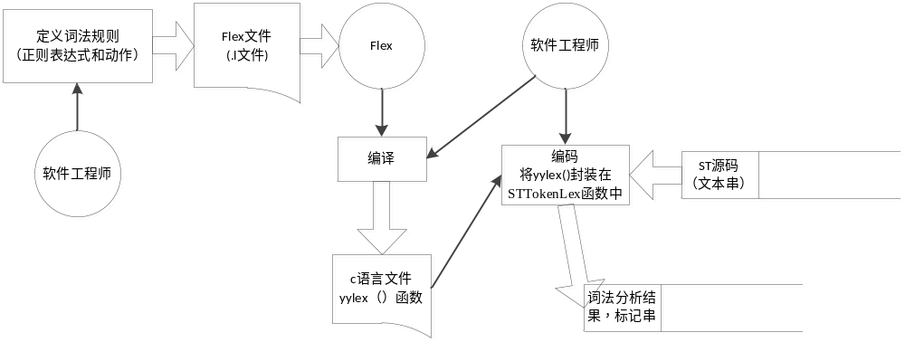
图 4-20 词法分析数据流图
词法标记即终结符的定义类型有如下几种，也就是上面tagLexicalToken类的m_iTokenType属性。
#define TOKEN_END
#define TOKEN_IDENTIFIER
#define TOKEN_CONSTANT
#define TOKEN_DIRECTVAR
#define TOKEN_EVALUATE
#define TOKEN_OR
#define TOKEN_XOR
#define TOKEN_AND
#define TOKEN_MOD
#define TOKEN_LE
#define TOKEN_NE
#define TOKEN_GE
#define TOKEN_NOT
#define TOKEN_RANGE
#define TOKEN_STIF
#define TOKEN_THEN
#define TOKEN_ELSE
#define TOKEN_ELSIF
#define TOKEN_END_IF
#define TOKEN_WHILE
#define TOKEN_END_WHILE
#define TOKEN_FOR
#define TOKEN_DO
#define TOKEN_TO
#define TOKEN_BY
#define TOKEN_END_FOR
#define TOKEN_STEND_IF
#define TOKEN_CASE
#define TOKEN_OF
#define TOKEN_END_CASE
#define TOKEN_REPEAT
#define TOKEN_UNTIL
#define TOKEN_END_REPEAT
#define TOKEN_EXIT
#define TOKEN_RETURN
#define TOKEN_IF

ST语法分析
与词法分析类似，ST的语法分析使用第三方工具Bison对规则进行编译，生成C语言文件，提供语法分析函数yyparse（）。该函数可以用词法分析的结果，即终结符串作为输入，输出是符合ST语法的非终结符集合。
下面对ST语法分析进行详细介绍。
- 规则制定，语法规则的编写
ST语法规则利用BNF(BNF: Backus-Naur Form 的缩写；也称为巴科斯-瑙尔范式、巴克斯-诺尔范式，是一种用于表示上下文无关文法的语言，上下文无关文法描述了一类形式语言。)书写，可以用来对输入的文本进行语法分析。一条BNF语法规则，左边是一个非终结符（Symbol或者non-terminal），右边则定义该非终结符是如何构成的，也称为产生式（Production），产生式中可能包含非终结符，也可能包含终结符（terminal），也可能二者都有。在所有文法规则中，必有一个开始的规则，该规则左边的部分叫做开始符号（start symbol）。一个规则的写法如下：
Symbol := Production
- 对规则进行编译，生成C语言文件，提供yypars（）函数和状态迁移语法即后缀为output的文件（见附录3）
- 参考output文件中的规则，对yypars（）函数进行加工与完善，实现CSTParse类。
- 利用CSTParse类中的yyparse（）函数，以词法分析结果作为输入，进行语法分析。
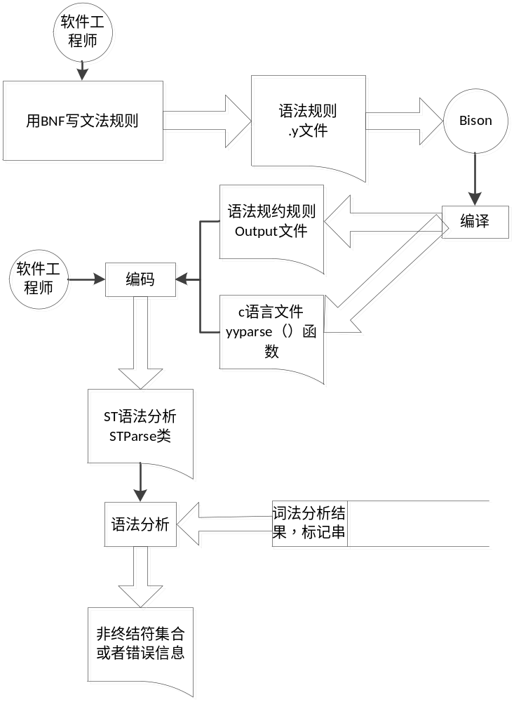
图 4-21 ST语法分析的数据流图
语法分析的数据流图 4-21，非终结符有以下的分类，不是所有的非终结符都是语法分析的目标，有的只是为了进一步规约而临时存在的中间结构。
#define STATEMENT_START
#define STATEMENT_LIST
#define STATEMENT
#define ASSIGNMENT_STATEMENT
#define SUBPROGRAM_CONTROL_STATEMENT
#define FB_INVOCATION
#define FB_NAME
#define PARAMETER
#define PARAM_ASSIGNMENT
#define SELECTION_STATEMENT
#define IF_STATEMENT
#define ELSIFORELSESTATEMENT_LIST
#define ELSIFSTATEMENT_LIST
#define CASE_STATEMENT
#define CASE_ELEMENT_LIST
#define CASE_ELEMENT
#define CASE_LIST
#define CASE_LIST_ELEMENT
#define SUBRANGE
#define ITERATION_STATEMENT
#define FOR_STATEMENT
#define CONTROL_VARIABLE
#define FOR_LIST
#define WHILE_STATEMENT
#define REPEAT_STATEMENT
#define EXIT_STATEMENT
#define EXPRESSION
#define XOR_EXPRESSION
#define AND_EXPRESSION
#define COMPARISON
#define EQU_EXPRESSION
#define COMPARISON_OPERATOR
#define ADD_EXPRESSION
#define ADD_OPERATOR
#define TERM
#define MULTIPLY_OPERATOR
#define UNARY_EXPRESSION
#define PRIMARY_EXPRESSION
#define VARIABLE
#define SYMBOLIC_VARIABLE
#define FUNCTION_NAME
#define VARIABLE_NAME
#define DIRECT_VARIABLE
#define MULTI_ELEMENT_VARIABLE
#define ARRAY_VARIABLE
#define SUBSCRIPTED_VARIABLE
#define SUBSCRIPT_LIST
#define SUBSCRIPT
#define STRUCTURED_VARIABLE
#define RECORD_VARIABLE
#define FIELD_SELECTOR
在以上的叙述中介绍了如何生成yyparse（）函数，进行语法分析，但是没有介绍在yyparse（）函数内部是如何工作的，下面将对yyparse（）函数进行展开，流程图如图 4-22。
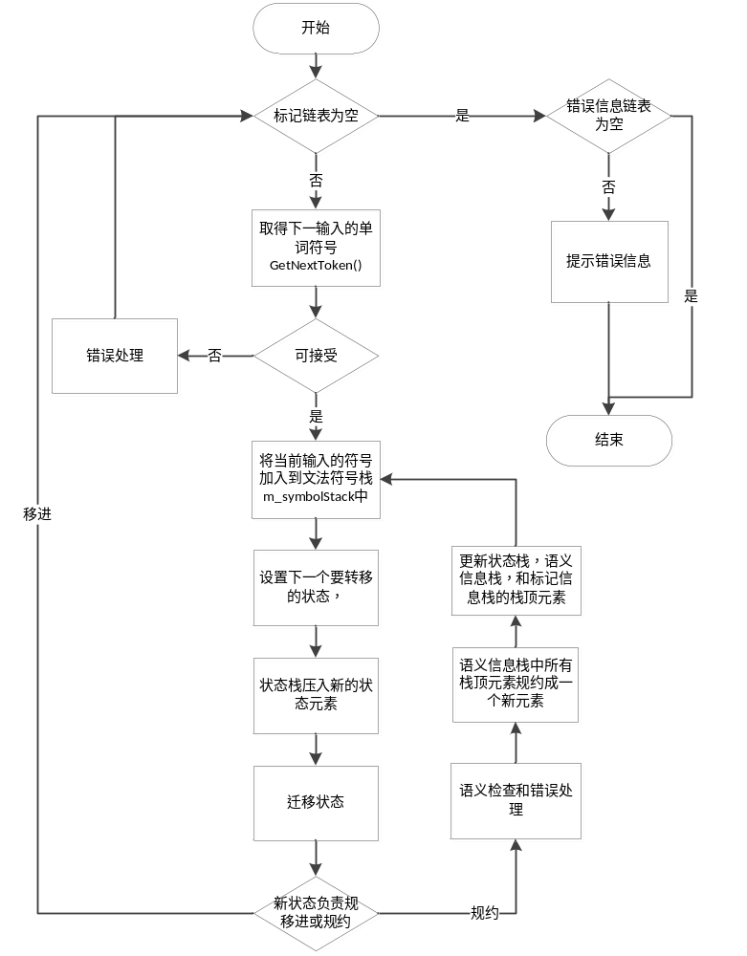
图 4-22 yyparse()函数实现的流程图
首先介绍以下关键的数据结构：
词法分析得到的tagLexicalTokenList对应的每一个节点tagLexicalToken，在语法分析时要组织成另外一种数据结构tagSemanticItem，以便于语法分析和后续的处理。
//存储ST语义信息的结构体
typedef struct tagSemanticItem
{
DWORD dwBaseType; //符号基本类型(包括终结符与非终结符)
char strOtherType[128]; //其它特殊类型
CString strArrayType; //数组类型
UINT iLatNum; //数组纬度，0表示非数组，1表示1维数组，2表示2维数组
int iLatitude1; //第一维数组范围
int iLatitude2; //第二维数组范围
int iLine; //符号在源程序中所在的行号
char strIdentify[128]; //标识符名称
DWORD dwExprType; //表达式类型
BOOL bDirectVar; //标识是否是直接地址变量
BOOL bEnumVar; //标识是否是枚举类型变量
BOOL bArrayMember; //标识是否是数组成员
BOOL bConstant; //标识是否是普通常量

BOOL bWrite; //标识是否允许写
BOOL bCallFB; //标识是否为功能块调用
BOOL bPOUName; //标识是否为POU名称(主要为PRG或FUN)
BOOL bPointer; //标识是否为指针
char chPinType; //功能块引脚的类型
//初始化本结构体各成员
struct tagSemanticItem()
{
dwBaseType = 0;
memset(strOtherType, 0, 128);
strArrayType = "";
iLatNum = 0;
iLatitude1 = 0;
iLatitude2 = 0;
iLine = 0;
memset(strIdentify, 0, 128);
dwExprType = -1;
bDirectVar = FALSE;
bEnumVar = FALSE;
bArrayMember = FALSE;
bConstant = FALSE;
bWrite = TRUE;
bCallFB = FALSE;
bPOUName = FALSE;
bPointer = FALSE;
chPinType = -1;
};
}SemanticItem;
语法分析时，移进一个tagLexicalToken，同时构造一个对应的以上数据结构的单元，加入语法信息栈m_semanticStack中。
CArray<SemanticItem, SemanticItem> m_semanticStack; //存储ST语法信息的栈，
//当前语法分析对象的内容。
同时将tagLexicalToken的标记属性m_iTokenType，压入符号信息栈m_symbolStack中。
CArray<int, int>m_symbolStack; //存储ST文法符号信息的栈,标记当前终结符类别
yyparse（）中定义了171个状态号，每个状态号对应一个状态函数，存放状态号的栈如下定义。
状态栈m_stateStack
CArray<int, int> m_stateStack; //ST语法分析时所用的状态栈，用于状态迁移
同时定义了99个处理函数。函数会根据当前语法信息栈栈顶元素的特征和当前所处的状态号，决定下一个动作。
每移进一个tagLexicalToken，即组织一个语法信息单元，存放到语法信息栈中，同时符号栈也进入一个对应的符号，根据该单元的特征和当前所处的位置，决定继续移进还是状态迁移，或是规约。选择以上动作的同时，要更新这三个栈。这三个栈的配合运转，实现了yyparse（）函数的核心功能。
另外需要注意的是，进行语法规约前要进行语义检查。检查的内容一般是变量类型是否符合这种运算的要求。

错误处理
语法分析的同时进行语法和语义检查。

语法检查：
由yyparse（）实现，制定语法规则时已经设计好了ST允许的语法，当移进一个tagLexicalToken时，如果不是所期待的语法单元，则产生了语法错误，需要进行错误处理。
例如语句1+b：=c；的语法就属于语法错误。
当分析普通的ST语句中语法出现问题时，调用函数HandleError()，清空标记栈、状态栈和语义信息栈，词法分析的标记链表跳到最近的“；”后一个Token，重新开始语法分析。
遇到FOR、WHILE或REPEAT语句时，在符号栈中将该语句的开始符号字和结束符号之间的元素清空，同时同步语义信息栈和状态栈，从该语句后的下一个Token开始语法分析。

语义检查：
并不是符合定义的语法就是合理的ST语句，例如：
b:=c；其中c的类型没有定义，或者和b的类型不匹配就是语义错误。
语义检查的位置一般在规约函数中进行，每当将几个语法元素规约成一个新的语法元素时，会对其中每个元素进行语义检查，符合ST语法时才进行规约。语义检查的函数完全由软件工程师根据ST语法需求编写，语义检查配合语法分析，实现了ST语言的正确编译。
无论语法错误还是语义错误，都需要组织错误信息数据，并将错误信息加入全局的错误信息链表中，同时将编译标志设成False。

将ST语言翻译成HCC中间结构
ST语法定义的非终结符，是语法分析的目标结果。在2.2节中介绍了CSyntaxElement类，这个类的派生类中，实现了虚函数：
virtual tagHccTreeNode* CompileSyntaxElement(CSTPOU *pSTPOU);
的类，都是语法分析的最终结果，可以进行hcc逻辑转换。语法分析时，每当规约到了以上结构，就将该结构存放在下面的栈中。如果语法分析结束，并且没有发现错误，则将m_syntaxElementStack中的元素逐个取出，进行hcc中间代码转换。
//ST翻译成中间代码时所用的栈，即ST语法树的串线表
CArray<CSyntaxElement*,CSyntaxElement*> m_syntaxElementStack;

中间代码数据结构
//语法树节点的数据结构如下所示：
typedef struct HccTreeNode *pTagHccTreeNode;
typedef struct HccSymbol *pTagHccSymbol;
typedef struct HccType *pTagHccType;

//树节点定义：
typedef struct HccTreeNode{
char op; //语法操作
char type; //节点类型
pTagHccTreeNode pFather; //父节点指针
pTagHccTreeNode pKids[3]; //左中右三个子节点的指针，最多三个
union HccSym{
pTagHccSymbol pSyms; //指向与本节点相关的符号。
union HccConstValue{
char i8; //I8型常量值
short i16; //I16型常量值
int i32; //I32型常量值
unsigned char u8; //U8型常量值
unsigned short u16; //U16型常量值
unsigned int u32; //U32型常量值
unsigned char bool; //BOOL型常量
unsigned char bit; //BIT类型常量值
unsigned int p; //P型常量值
float f32; //F32型常量值
double f64; //F64型常量值
}constValue; //kind=CONSTANT时该域有效;
}hccSymbol;
pTagHccTreeNode prev, next; //该层森林中的上一棵树和下一棵树
pTagHccTreeNode pStandby; //备用
pTagConfigNode nodeState;
//指向一个结构体，该结构体用于记录HCC后端对寄存器的分配和汇编指令的选择，前端提供时为空
}TagHccTreeNode;
上述结构给出了一个完整的语法树节点的定义。
符号定义：
typedef struct HccSymbol
{
enum {
HCC_VARIABLE=1,
HCC_FUNCTION
/** , HCC_CONSTANT,
HCC_LABEL **/
} kind; //kind表示变量,函数
pTagHccType pType;
struct address{//
int byteOffset; //偏移:前端给定全局变量的偏移，其余为0
int bitOffset; //当参数类型为BIT时有用，在地址offset基础上的偏移的位
char *pName; //对标号名、函数名和变量名
}p;
enum {HCC_GLOBAL=0,HCC_PARAMETER,HCC_LOCAL} scope;
}TagHccSymbol;//一个符号的定义
类型定义：
typedef struct HccType {//标号无效
char kind; //I8,I16,I32,U8,U16,U32,P,F32,F64,BOOL,BIT, COMPLEX
char align; //类型对齐字节数，位类型该对齐数为1，2，4;BIT?
int size; //类型大小,BIT?
} TagHccType;

举例说明

A:=b；的翻译：
virtual tagHccTreeNode* CompileSyntaxElement(CSTPOU *pSTPOU);
以上虚函数在该条语句是，实例化成赋值语句的翻译，如下。
tagHccTreeNode* CStatementASGN::CompileSyntaxElement(CSTPOU *pSTPOU)；
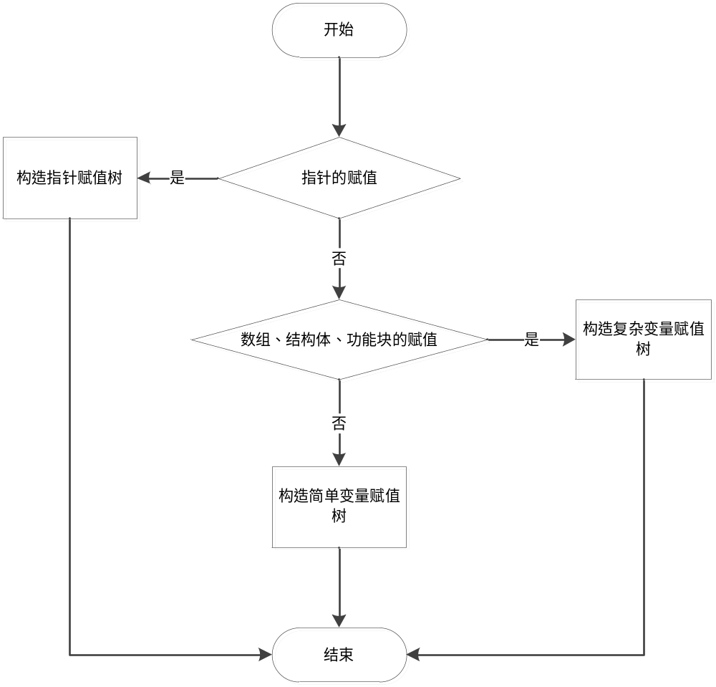
图 4-23赋值语句的翻译总体流程
其中简单变量赋值树的结构如下：
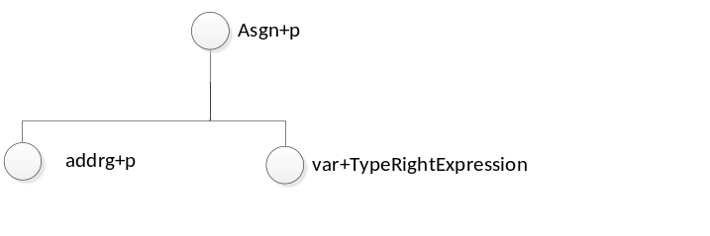
图 4-24 类型相同的简单变量赋值HCC树结构
如果赋值语句的左右表达式类型不相同，还要连接类型转换节点。如下所示
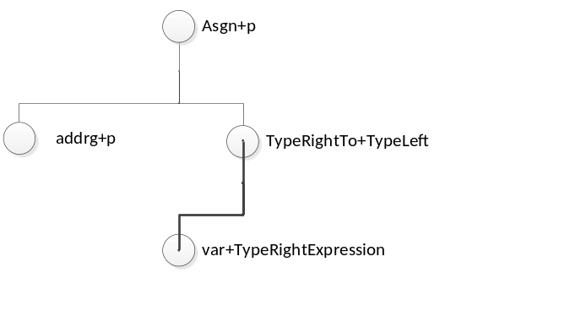
图 4-25 类型不同的简单类型赋值HCC树结构
指针变量的赋值树：
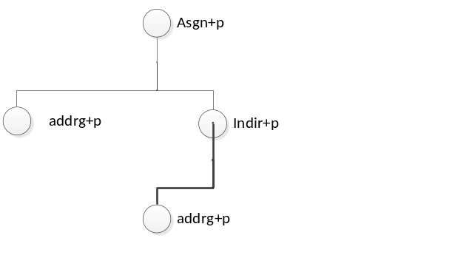
图 4-26 指针变量赋值的HCC树结构
复杂变量的赋值情况，直接调用IECCommon中的公共函数：
tagHccTreeNode* pComplicatedAsgn =
pSTPOU->CreateComplicatedVarAsgnTreeNode(pExprVariable->m_pVarAssociated,
pRightValueAddress, pLeftValueAddress);
返回一个赋值链表树结构。

While和For语句的翻译
以上两种循环语句在ST的翻译中，都使用了While节点的翻译。左子节点是循环条件，中子节点是循环体。
- While语句
tagHccTreeNode* CStatementWHILE::CompileSyntaxElement(CSTPOU *pSTPOU)
{
//创建循环条件节点
tagHccTreeNode*pCondition= pSTPOU->GetRightValueByExpression(m_pWhileCondition);
//获得循环体树节点
tagHccTreeNode*pStatementList= m_pStatementList->CompileSyntaxElement(pSTPOU);
//创建while语句节点
tagHccTreeNode*pWHILE= pSTPOU->NewHccTreeNode(HCC_OP_WHILE,HCC_TK_VOID);
//连接成树
pWHILE->pKids[HCC_TREE_LEFT_SUB_NODE] = pCondition;
pCondition->pFather = pWHILE;
pWHILE->pKids[HCC_TREE_MIDDLE_SUB_NODE] = pStatementList;
pStatementList->pFather = pWHILE;

return pWHILE;
}
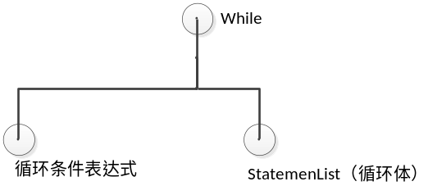
图 4-27 while语句的hcc树结构
- For语句
ST语言for循环的翻译也使用hcc定义的while节点来完成，树结构定义如下 。
当循环范围及步长均为常量时：
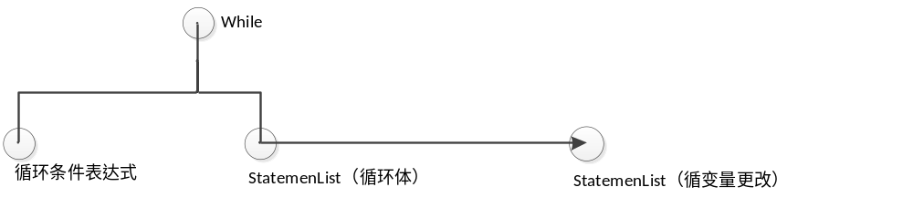图 4-28 当循环范围和步长都是常量时For语句的翻译
当循环范围和步长有变量时：
假设语句为
for a:=b to c by d do
//something;
End_for
那么翻译的树结构如图 4-29所示。
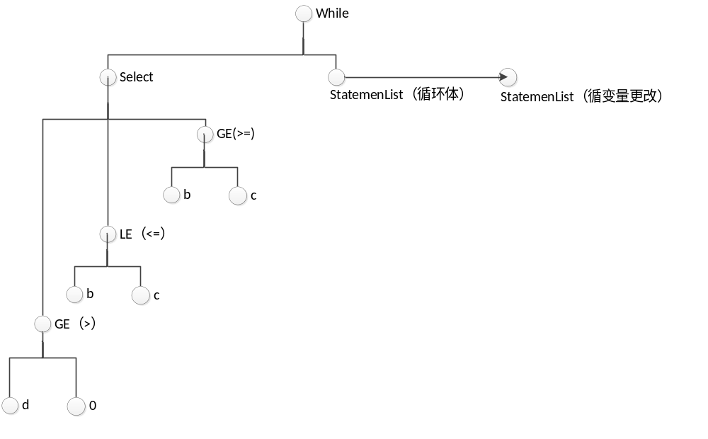
图 4-29 循环范围和步长是变量时的For语句翻译

Case语句的翻译
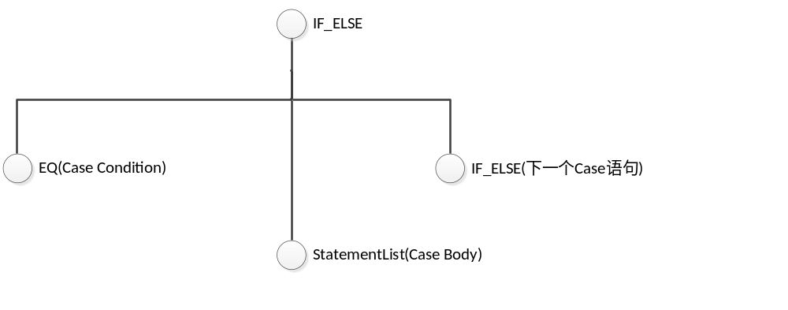
图 4-30case语句的HCC结构
————以下无正文
- ST语言词法分析文件
%{
#include <malloc.h>
#include <string.h>
#include <ctype.h>
#include <process.h>

#include "../../../01.Pub/01.Include/ST/LexForST.h"

//全局变量
tagLexTokenList *p_yy_token_pre; //指向符号链表前缀节点指针
tagLexTokenList *p_yy_token_head; //指向符号链表的头节点
tagLexTokenList *p_yy_token_cur; //指向当前符号节点的指针

int yy_st_line=1; //所在行数
int yy_st_nest=0; //用于支持嵌套注释
int yy_st_offset=0; //字符所在位置
int yy_st_length=0; //文本长度
int yy_token_head_init=0; //头是否创建,0表示为创建,1表示创建

char *p_yy_st_text; //输入需要解析的文本

//重新定义flex中文本的输入输出函数
#undef YY_INPUT
#define YY_INPUT(b,r,ms) (r=my_yyinput(b,ms))
int my_yyinput(char* buf,int MaxSize);

#undef unput
void unput(int ch);

#undef yywrap

//将新匹配的符号插入到符号链表中
void newSTToken(unsigned long ulType, unsigned long ulSubType);

%}

%s COMMENT

%%
"(*" {
if (yy_st_nest==0)
{
BEGIN COMMENT;
yy_st_nest=1;
}
else
yy_st_nest++;
printf("Begin Comment:%d\n",yy_st_nest);
}
<COMMENT>"*)" {
printf("Comment Over:%d\n ",yy_st_nest);
yy_st_nest--;
if (yy_st_nest==0)
BEGIN 0;
}
<COMMENT>[^"(""*"\n]* {printf(" :comment: %s",yytext);}
<COMMENT>"("|"*"|\" {printf(" :comment: %s",yytext);}

<COMMENT>\n {yy_st_line++;}

(I|i)(F|f) {
newSTToken(TOKEN_IF,0); //if
}
(T|t)(H|h)(E|e)(N|n) {
newSTToken(TOKEN_THEN,0); //then
}
(E|e)(L|l)(S|s)(I|i)(F|f) {
newSTToken(TOKEN_ELSIF,0); //elsif
}
(E|e)(L|l)(S|s)(E|e) {
newSTToken(TOKEN_ELSE,0); //else
}
(E|e)(N|n)(D|d)"_"(I|i)(F|f) {
newSTToken(TOKEN_END_IF,0); //end_if
}
(C|c)(A|a)(S|s)(E|e) {
newSTToken(TOKEN_CASE,0); //case
}
(E|e)(N|n)(D|d)"_"(C|c)(A|a)(S|s)(E|e) {
newSTToken(TOKEN_END_CASE,0); //end_case
}
(O|o)(F|f) {
newSTToken(TOKEN_OF,0); //of
}
(F|f)(O|o)(R|r) {
newSTToken(TOKEN_FOR,0); //for
}
(T|t)(O|o) {
newSTToken(TOKEN_TO,0); //to
}
(D|d)(O|o) {
newSTToken(TOKEN_DO,0); //do
}
(B|b)(Y|y) {
newSTToken(TOKEN_BY,0); //by
}
(E|e)(N|n)(D|d)"_"(F|f)(O|o)(R|r) {
newSTToken(TOKEN_END_FOR,0); //end_for
}
(W|w)(H|h)(I|i)(L|l)(E|e) {
newSTToken(TOKEN_WHILE,0); //while
}

(E|e)(N|n)(D|d)"_"(W|w)(H|h)(I|i)(L|l)(E|e) {
newSTToken(TOKEN_END_WHILE,0); //end_while
}
(R|r)(E|e)(P|p)(E|e)(A|a)(T|t) {
newSTToken(TOKEN_REPEAT,0); //repeat
}
(E|e)(N|n)(D|d)"_"(R|r)(E|e)(P|p)(E|e)(A|a)(T|t) {
newSTToken(TOKEN_END_REPEAT,0); //end_repeat
}
(U|u)(N|n)(T|t)(I|i)(L|l) {
newSTToken(TOKEN_UNTIL,0); //until
}
(R|r)(E|e)(T|t)(U|u)(R|r)(N|n) {
newSTToken(TOKEN_RETURN,0); //return
}
(E|e)(X|x)(I|i)(T|t) {
newSTToken(TOKEN_EXIT,0); //exit
}
(X|x)(O|o)(R|r) {
newSTToken(TOKEN_XOR,0); //xor
}
(A|a)(N|n)(D|d) {
newSTToken(TOKEN_AND,0); //and
}
(O|o)(R|r) {
newSTToken(TOKEN_OR,0); //or
}
(M|m)(O|o)(D|d) {
newSTToken(TOKEN_MOD,0); //mod
}
(N|n)(O|o)(T|t) {
newSTToken(TOKEN_NOT,0); //not
}

"+" {
newSTToken('+',0); //"+"
}
"-" {
newSTToken('-',0); //"-"
}
"*" {
newSTToken('*',0); //"*"
}
"/" {
newSTToken('/',0); //"/"
}
";" {
newSTToken(';',0); //";"
}
"," {
newSTToken(',',0); //","
}
":" {
newSTToken(':',0); //":"
}
":=" {
newSTToken(TOKEN_EVALUATE,0); //":="
}
"." {
newSTToken('.',0); //"."
}
".." {
newSTToken(TOKEN_RANGE,0); //".."
}
"(" {
newSTToken('(',0); //"("
}
")" {
newSTToken(')',0); //")"
}
"[" {
newSTToken('[',0); //"["
}
"]" {
newSTToken(']',0); //"]"
}
">" {
newSTToken('>',0); //">"
}
"=" {
newSTToken('=',0); //"="
}
"<" {
newSTToken('<',0); //"<"
}
">=" {
newSTToken(TOKEN_GE,0); //">="
}
"<=" {
newSTToken(TOKEN_LE,0); //"<="
}
"<>" {
newSTToken(TOKEN_NE,0); //"<>"
}
"&" {
newSTToken('&',0); //"&"
}

[0-9]*"@"(([A-Z]|[a-z]|_)([A-Z]|[a-z]|[0-9]|_|".")*("["((([A-Z]|[a-z]|[0-9]|_)([A-Z]|[a-z]|[0-9]|_|".")*("["((([A-Z]|[a-z]|[0-9]|_)([A-Z]|[a-z]|[0-9]|_|".")*)((" ")*","(" ")*([A-Z]|[a-z]|[0-9]|_)([A-Z]|[a-z]|[0-9]|_|".")*)*)"]")*)((" ")*","(" ")*([A-Z]|[a-z]|[0-9]|_)([A-Z]|[a-z]|[0-9]|_|".")*("["((([A-Z]|[a-z]|[0-9]|_)([A-Z]|[a-z]|[0-9]|_|".")*)((" ")*","(" ")*([A-Z]|[a-z]|[0-9]|_)([A-Z]|[a-z]|[0-9]|_|".")*)*)"]")*)*)"]")*) {
newSTToken(TOKEN_IDENTIFIER, 0); //网络变量
}

((((B|b)(Y|y)(T|t)(E|e))|((W|w)(O|o)(R|r)(D|d))|((D|d)(W|w)(O|o)(R|r)(D|d)))"#")?([0-9](("_")?[0-9])*) {
newSTToken(TOKEN_CONSTANT,SUBTYPE_BIT); //"byte,word,dword"
}
((((B|b)(Y|y)(T|t)(E|e))|((W|w)(O|o)(R|r)(D|d))|((D|d)(W|w)(O|o)(R|r)(D|d)))"#")?("2#"(0|1)("_"?(0|1))*) {
newSTToken(TOKEN_CONSTANT,SUBTYPE_BIT); //"byte,word,dword"+"2#"
}
((((B|b)(Y|y)(T|t)(E|e))|((W|w)(O|o)(R|r)(D|d))|((D|d)(W|w)(O|o)(R|r)(D|d)))"#")?("8#"[0-7]("_"?[0-7])*) {
newSTToken(TOKEN_CONSTANT,SUBTYPE_BIT); //"byte,word,dword"+"8#"
}
((((B|b)(Y|y)(T|t)(E|e))|((W|w)(O|o)(R|r)(D|d))|((D|d)(W|w)(O|o)(R|r)(D|d)))"#")?("16#"[0-9A-Fa-f]("_"?[0-9A-Fa-f])*) {
newSTToken(TOKEN_CONSTANT,SUBTYPE_BIT); //"byte,word,dword"+"16#"
}
((B|b)(O|o)(O|o)(L|l)"#")?((0|1)|((T|t)(R|r)(U|u)(E|e))|((F|f)(A|a)(L|l)(S|s)(E|e))) {
newSTToken(TOKEN_CONSTANT,SUBTYPE_BOOL); //"bool#"
}
((((S|s)(I|i)(N|n)(T|t))|((I|i)(N|n)(T|t))|((D|d)(I|i)(N|n)(T|t))|((U|u)(S|s)(I|i)(N|n)(T|t))|((U|u)(I|i)(N|n)(T|t))|((U|u)(D|d)(I|i)(N|n)(T|t)))"#")?([0-9](("_")?[0-9])*) {
newSTToken(TOKEN_CONSTANT,SUBTYPE_INTEGER); //"sint,int,dint,usint,uint,udint""#"
}
((((S|s)(I|i)(N|n)(T|t))|((I|i)(N|n)(T|t))|((D|d)(I|i)(N|n)(T|t))|((U|u)(S|s)(I|i)(N|n)(T|t))|((U|u)(I|i)(N|n)(T|t))|((U|u)(D|d)(I|i)(N|n)(T|t)))"#")("+"|"-")([0-9](("_")?[0-9])*) {
newSTToken(TOKEN_CONSTANT,SUBTYPE_INTEGER); //"sint,int,dint,usint,uint,udint""#+|-"
}
((((S|s)(I|i)(N|n)(T|t))|((I|i)(N|n)(T|t))|((D|d)(I|i)(N|n)(T|t))|((U|u)(S|s)(I|i)(N|n)(T|t))|((U|u)(I|i)(N|n)(T|t))|((U|u)(D|d)(I|i)(N|n)(T|t)))"#")?("2#"(0|1)("_"?(0|1))*) {
newSTToken(TOKEN_CONSTANT,SUBTYPE_INTEGER); //"sint,int,dint,usint,uint,udint""2#"
}
((((S|s)(I|i)(N|n)(T|t))|((I|i)(N|n)(T|t))|((D|d)(I|i)(N|n)(T|t))|((U|u)(S|s)(I|i)(N|n)(T|t))|((U|u)(I|i)(N|n)(T|t))|((U|u)(D|d)(I|i)(N|n)(T|t)))"#")("8#"("+"|"-")[0-8]("_"?[0-8])*) {
newSTToken(TOKEN_CONSTANT,SUBTYPE_INTEGER); //"sint,int,dint,usint,uint,udint""8#+|-"
}
((((S|s)(I|i)(N|n)(T|t))|((I|i)(N|n)(T|t))|((D|d)(I|i)(N|n)(T|t))|((U|u)(S|s)(I|i)(N|n)(T|t))|((U|u)(I|i)(N|n)(T|t))|((U|u)(D|d)(I|i)(N|n)(T|t)))"#")?("8#"[0-8]("_"?[0-8])*) {
newSTToken(TOKEN_CONSTANT,SUBTYPE_INTEGER); //"sint,int,dint,usint,uint,udint""8#"
}

((((S|s)(I|i)(N|n)(T|t))|((I|i)(N|n)(T|t))|((D|d)(I|i)(N|n)(T|t))|((U|u)(S|s)(I|i)(N|n)(T|t))|((U|u)(I|i)(N|n)(T|t))|((U|u)(D|d)(I|i)(N|n)(T|t)))"#")?("16#"[0-9A-Fa-f]("_"?[0-9A-Fa-f])*) {
newSTToken(TOKEN_CONSTANT,SUBTYPE_INTEGER); //"sint,int,dint,usint,uint,udint""16#"
}
((((S|s)(I|i)(N|n)(T|t))|((I|i)(N|n)(T|t))|((D|d)(I|i)(N|n)(T|t))|((U|u)(S|s)(I|i)(N|n)(T|t))|((U|u)(I|i)(N|n)(T|t))|((U|u)(D|d)(I|i)(N|n)(T|t)))"#")("16#"("+"|"-")[0-9A-Fa-f]("_"?[0-9A-Fa-f])*) {
newSTToken(TOKEN_CONSTANT,SUBTYPE_INTEGER); //"sint,int,dint,usint,uint,udint""16#+|-"
}
((((R|r)(E|e)(A|a)(L|l))|((L|l)(R|r)(E|e)(A|a)(L|l)))"#")("+"|"-")?([0-9](("_")?[0-9])*)("."([0-9](("_")?[0-9])*))?(("E"|"e")("+"|"-")?[0-9](("_")?[0-9])*)? {
newSTToken(TOKEN_CONSTANT,SUBTYPE_REAL); //"real,lreal""#+|-"
}
((((R|r)(E|e)(A|a)(L|l))|((L|l)(R|r)(E|e)(A|a)(L|l)))"#")?([0-9](("_")?[0-9])*)("."([0-9](("_")?[0-9])*))?(("E"|"e")("+"|"-")?[0-9](("_")?[0-9])*)? {
newSTToken(TOKEN_CONSTANT,SUBTYPE_REAL); //"real,lreal""#"
}

(T|t)((I|i)(M|m)(E|e))?"#"([0-9]+("."[0-9]+)?(D|d))?"_"?([0-9]+("."[0-9]+)?(H|h))?"_"?([0-9]+("."[0-9]+)?(M|m))?"_"?([0-9]+("."[0-9]+)?(S|s))?"_"?([0-9]+("."[0-9]+)?((M|m)(S|s)))? {
newSTToken(TOKEN_CONSTANT,SUBTYPE_TIME); //"time""#"
}
(((T|t)(I|i)(M|m)(E|e)"_"(O|o)(F|f)"_"(D|d)(A|a)(Y|y))|((T|t)(O|o)(D|d)))"#"[0-9]+":"[0-9]+":"[0-9]+("."[0-9]+)? {
newSTToken(TOKEN_CONSTANT,SUBTYPE_TOD); //"time_of_day""#"
}

(((D|d)(A|a)(T|t)(E|e))|(D|d))"#"[0-9]+"-"[0-9]+"-"[0-9]+ {
newSTToken(TOKEN_CONSTANT,SUBTYPE_DATE); //"date""#"
}
(((D|d)(A|a)(T|t)(E|e)"_"(A|a)(N|n)(D|d)"_"(T|t)(I|i)(M|m)(E|e))|((D|d)(T|t)))"#"[0-9]+"-"[0-9]+"-"[0-9]+"-"[0-9]+":"[0-9]+":"[0-9]+("."[0-9]+)? {
newSTToken(TOKEN_CONSTANT,SUBTYPE_DT); //"date_and_time""#"
}

([A-Z]|[a-z]|_)([A-Z]|[a-z]|[0-9]|_)* {
newSTToken(TOKEN_IDENTIFIER,0); //标识符
}

"%"((I|i)|(Q|q)|(M|m)|(S|s))((X|x)|(B|b)|(W|w)|(D|d))[0-9]+("."[0-9]+)* {
newSTToken(TOKEN_DIRECTVAR, 0); //直接地址变量
}

[ \t] {;}
\n { yy_st_line++; }
. {
newSTToken(yytext[0],0); //单个字符
}
%%
int STTokenLex(char *pText,tagLexTokenList **ppTokenHead)
{
yy_token_head_init = 0;
p_yy_token_head = *ppTokenHead;
p_yy_st_text = pText;
p_yy_token_pre = NULL;

yy_st_length = strlen(p_yy_st_text);
yy_st_offset = 0;
yy_st_nest = 0;
yy_st_line = 1;

yylex();

*ppTokenHead = p_yy_token_head;

return 0;
}

void freeSTMem()
{
tagLexTokenList *pTemp;
while(p_yy_token_head)
{
pTemp = p_yy_token_head->m_pNext;
free(p_yy_token_head);
p_yy_token_head = NULL;
p_yy_token_head = pTemp;
}
yy_start=0;
yy_init=1;
}

int yywrap()
{
return 1;
}

int my_yyinput(char* buf,int MaxSize)
{
char tempstring[10];
if (yy_st_offset<yy_st_length)
{
tempstring[0]=p_yy_st_text[yy_st_offset++];
tempstring[1]='\0';
memcpy(buf,tempstring,1);

return 1;
}
else
{
memcpy(buf," ",1);
return 0;
}
}

void unput(int ch)
{
if (ch==0)
return;
if (yy_st_offset>0)
{
yy_st_offset--;
return;
}
}

void newSTToken(unsigned long ulType, unsigned long ulSubType)
{
int iLen = strlen(yytext);
if (iLen > 127)
iLen = 127;

p_yy_token_cur = (tagLexTokenList*)malloc(sizeof(struct tagLexicalTokenList));
strncpy((p_yy_token_cur->m_lexToken).m_sContent, yytext, iLen);
(p_yy_token_cur->m_lexToken).m_sContent[iLen] = 0 ;
(p_yy_token_cur->m_lexToken).m_iTokenType = ulType;
(p_yy_token_cur->m_lexToken).m_iSubType = ulSubType;
(p_yy_token_cur->m_lexToken).m_iLineNO = yy_st_line;
p_yy_token_cur->m_pNext = NULL;
if (p_yy_token_pre)
{
p_yy_token_pre->m_pNext = p_yy_token_cur;
}
p_yy_token_pre = p_yy_token_cur;
if (yy_token_head_init == 0)
{
p_yy_token_head = p_yy_token_cur;
yy_token_head_init = 1;
}
}

int main(int argc,char *argv[])
{
char *Text="sdafasd time#12m34ms";
tagLexTokenList *pText=NULL;

STTokenLex(Text,&pText);

while(pText)
{
printf("Token: %s\n",(pText->m_lexToken).m_sContent);
pText=pText->m_pNext;
}

return 1;
}

- ST语言语法分析文件

%{

%}

%start statement_start
%token IDENTIFIER CONSTANT DIRECTVAR
%token EVAULATE OR XOR AND MOD NE GE LE NOT RANGE
%token IF THEN ELSIF ELSE END_IF RETURN CASE OF END_CASE FOR DO TO BY END_FOR WHILE END_WHILE REPEAT UNTIL END_REPEAT EXIT

%%
statement_start : statement_list
;

statement_list : statement_list statement
| statement
;

statement : ';'
| assignment_statement ';'
| subprogram_control_statement ';'
| selection_statement
| iteration_statement
;

assignment_statement : variable EVAULATE expression
;

subprogram_control_statement : fb_invocation
| RETURN
;

fb_invocation : fb_name '(' ')'
| fb_name '(' parameter ')'
;

fb_name : IDENTIFIER
;

parameter : parameter ',' param_assignment
| param_assignment
;

param_assignment : variable_name EVAULATE expression
| expression
;

selection_statement : if_statement
| case_statement
;

if_statement : IF expression THEN statement_list END_IF
| IF expression THEN statement_list elsifOrelsestatement_list END_IF
;

elsifOrelsestatement_list : ELSE statement_list
| elsifstatement_list
| elsifstatement_list ELSE statement_list
;

elsifstatement_list : elsifstatement_list ELSIF expression THEN statement_list
| ELSIF expression THEN statement_list
;

case_statement : CASE expression OF case_element_list END_CASE
| CASE expression OF case_element_list ELSE statement_list END_CASE
;

case_element_list : case_element_list case_element
| case_element
;

case_element : case_list ':' statement_list
;

case_list : case_list ',' case_list_element
| case_list_element
;

case_list_element : subrange
| CONSTANT /*包括无符号整型和枚举值*/
| IDENTIFIER
;

subrange : CONSTANT RANGE CONSTANT /*在语义分析中进行分析处理*/
;

iteration_statement : for_statement
| while_statement
| repeat_statement
| exit_statement
;

for_statement : FOR control_variable EVAULATE for_list DO statement_list END_FOR
;

control_variable : IDENTIFIER
;

for_list : expression TO expression
| expression TO expression BY expression
;

while_statement : WHILE expression DO statement_list END_WHILE
;

repeat_statement : REPEAT statement_list UNTIL expression END_REPEAT
;

exit_statement : EXIT
;

expression : expression OR xor_expression
| xor_expression
;

xor_expression : xor_expression XOR and_expression
| and_expression
;

and_expression : and_expression '&' comparison
| and_expression AND comparison
| comparison
;

comparison : comparison '=' equ_expression
| comparison NE equ_expression
| equ_expression
;

equ_expression : equ_expression comparison_operator add_expression
| add_expression
;

comparison_operator : '<'
| '>'
| LE
| GE
;

add_expression : add_expression add_operator term
| term
;

add_operator : '+'
| '-'
;

term : term multiply_operator unary_expression
| unary_expression
;

multiply_operator : '*'
| '/'
| MOD
;

unary_expression : primary_expression
| NOT primary_expression
| '-' primary_expression
;

primary_expression : CONSTANT /*包含 enumerated_value */
| variable
| '(' expression ')'
| function_name '(' ')'
| function_name '(' parameter ')'
;

variable : direct_variable
| symbolic_variable
;

symbolic_variable : variable_name
| multi_element_variable
;

function_name : IDENTIFIER
;

variable_name : IDENTIFIER
;

direct_variable : DIRECTVAR
;

multi_element_variable : array_variable
| structured_variable
;

array_variable : subscripted_variable '[' subscript_list ']'
;

subscripted_variable : symbolic_variable
;

subscript_list : subscript_list ',' subscript
| subscript
;

subscript : expression
;

structured_variable : record_variable '.' field_selector
;

record_variable : symbolic_variable
;

field_selector : IDENTIFIER
;

- 语法分析表描述报告

State 156 contains 1 shift/reduce conflict.

Grammar
rule 1 statement_start -> statement_list
rule 2 statement_list -> statement_list statement
rule 3 statement_list -> statement
rule 4 statement -> ';'
rule 5 statement -> assignment_statement ';'
rule 6 statement -> subprogram_control_statement ';'
rule 7 statement -> selection_statement
rule 8 statement -> iteration_statement
rule 9 assignment_statement -> variable EVAULATE expression
rule 10 subprogram_control_statement -> fb_invocation
rule 11 subprogram_control_statement -> RETURN
rule 12 fb_invocation -> fb_name '(' ')'
rule 13 fb_invocation -> fb_name '(' parameter ')'
rule 14 fb_name -> IDENTIFIER
rule 15 parameter -> parameter ',' param_assignment
rule 16 parameter -> param_assignment
rule 17 param_assignment -> variable_name EVAULATE expression
rule 18 param_assignment -> expression
rule 19 selection_statement -> if_statement
rule 20 selection_statement -> case_statement
rule 21 if_statement -> IF expression THEN statement_list END_IF
rule 22 if_statement -> IF expression THEN statement_list elsifOrelsestatement_list END_IF
rule 23 elsifOrelsestatement_list -> ELSE statement_list
rule 24 elsifOrelsestatement_list -> elsifstatement_list
rule 25 elsifOrelsestatement_list -> elsifstatement_list ELSE statement_list
rule 26 elsifstatement_list -> elsifstatement_list ELSIF expression THEN statement_list
rule 27 elsifstatement_list -> ELSIF expression THEN statement_list
rule 28 case_statement -> CASE expression OF case_element_list END_CASE
rule 29 case_statement -> CASE expression OF case_element_list ELSE statement_list END_CASE
rule 30 case_element_list -> case_element_list case_element
rule 31 case_element_list -> case_element
rule 32 case_element -> case_list ':' statement_list
rule 33 case_list -> case_list ',' case_list_element
rule 34 case_list -> case_list_element
rule 35 case_list_element -> subrange
rule 36 case_list_element -> CONSTANT
rule 37 case_list_element -> IDENTIFIER
rule 38 subrange -> CONSTANT RANGE CONSTANT
rule 39 iteration_statement -> for_statement
rule 40 iteration_statement -> while_statement
rule 41 iteration_statement -> repeat_statement
rule 42 iteration_statement -> exit_statement
rule 43 for_statement -> FOR control_variable EVAULATE for_list DO statement_list END_FOR
rule 44 control_variable -> IDENTIFIER
rule 45 for_list -> expression TO expression
rule 46 for_list -> expression TO expression BY expression
rule 47 while_statement -> WHILE expression DO statement_list END_WHILE
rule 48 repeat_statement -> REPEAT statement_list UNTIL expression END_REPEAT
rule 49 exit_statement -> EXIT
rule 50 expression -> expression OR xor_expression
rule 51 expression -> xor_expression
rule 52 xor_expression -> xor_expression XOR and_expression
rule 53 xor_expression -> and_expression
rule 54 and_expression -> and_expression '&' comparison
rule 55 and_expression -> and_expression AND comparison
rule 56 and_expression -> comparison
rule 57 comparison -> comparison '=' equ_expression
rule 58 comparison -> comparison NE equ_expression
rule 59 comparison -> equ_expression
rule 60 equ_expression -> equ_expression comparison_operator add_expression
rule 61 equ_expression -> add_expression
rule 62 comparison_operator -> '<'
rule 63 comparison_operator -> '>'
rule 64 comparison_operator -> LE
rule 65 comparison_operator -> GE
rule 66 add_expression -> add_expression add_operator term
rule 67 add_expression -> term
rule 68 add_operator -> '+'
rule 69 add_operator -> '-'
rule 70 term -> term multiply_operator unary_expression
rule 71 term -> unary_expression
rule 72 multiply_operator -> '*'
rule 73 multiply_operator -> '/'
rule 74 multiply_operator -> MOD
rule 75 unary_expression -> primary_expression
rule 76 unary_expression -> NOT primary_expression
rule 77 unary_expression -> '-' primary_expression
rule 78 primary_expression -> CONSTANT
rule 79 primary_expression -> variable
rule 80 primary_expression -> '(' expression ')'
rule 81 primary_expression -> function_name '(' ')'
rule 82 primary_expression -> function_name '(' parameter ')'
rule 83 variable -> direct_variable
rule 84 variable -> symbolic_variable
rule 85 symbolic_variable -> variable_name
rule 86 symbolic_variable -> multi_element_variable
rule 87 function_name -> IDENTIFIER
rule 88 variable_name -> IDENTIFIER
rule 89 direct_variable -> DIRECTVAR
rule 90 multi_element_variable -> array_variable
rule 91 multi_element_variable -> structured_variable
rule 92 array_variable -> subscripted_variable '[' subscript_list ']'
rule 93 subscripted_variable -> symbolic_variable
rule 94 subscript_list -> subscript_list ',' subscript
rule 95 subscript_list -> subscript
rule 96 subscript -> expression
rule 97 structured_variable -> record_variable '.' field_selector
rule 98 record_variable -> symbolic_variable
rule 99 field_selector -> IDENTIFIER

Terminals, with rules where they appear

$ (-1)
'&' (38) 54
'(' (40) 12 13 80 81 82
')' (41) 12 13 80 81 82
'*' (42) 72
'+' (43) 68
',' (44) 15 33 94
'-' (45) 69 77
'.' (46) 97
'/' (47) 73
':' (58) 32
';' (59) 4 5 6
'<' (60) 62
'=' (61) 57
'>' (62) 63
'[' (91) 92
']' (93) 92
error (256)
IDENTIFIER (258) 14 37 44 87 88 99
CONSTANT (259) 36 38 78
DIRECTVAR (260) 89
EVAULATE (261) 9 17 43
OR (262) 50
XOR (263) 52
AND (264) 55
MOD (265) 74
NE (266) 58
GE (267) 65
LE (268) 64
NOT (269) 76
RANGE (270) 38
IF (271) 21 22
THEN (272) 21 22 26 27
ELSIF (273) 26 27
ELSE (274) 23 25 29
END_IF (275) 21 22
RETURN (276) 11
CASE (277) 28 29
OF (278) 28 29
END_CASE (279) 28 29
FOR (280) 43
DO (281) 43 47
TO (282) 45 46
BY (283) 46
END_FOR (284) 43
WHILE (285) 47
END_WHILE (286) 47
REPEAT (287) 48
UNTIL (288) 48
END_REPEAT (289) 48
EXIT (290) 49

Nonterminals, with rules where they appear

statement_start (52)
on left: 1
statement_list (53)
on left: 2 3, on right: 1 2 21 22 23 25 26 27 29 32 43 47 48
statement (54)
on left: 4 5 6 7 8, on right: 2 3
assignment_statement (55)
on left: 9, on right: 5
subprogram_control_statement (56)
on left: 10 11, on right: 6
fb_invocation (57)
on left: 12 13, on right: 10
fb_name (58)
on left: 14, on right: 12 13
parameter (59)
on left: 15 16, on right: 13 15 82
param_assignment (60)
on left: 17 18, on right: 15 16
selection_statement (61)
on left: 19 20, on right: 7
if_statement (62)
on left: 21 22, on right: 19
elsifOrelsestatement_list (63)
on left: 23 24 25, on right: 22
elsifstatement_list (64)
on left: 26 27, on right: 24 25 26
case_statement (65)
on left: 28 29, on right: 20
case_element_list (66)
on left: 30 31, on right: 28 29 30
case_element (67)
on left: 32, on right: 30 31
case_list (68)
on left: 33 34, on right: 32 33
case_list_element (69)
on left: 35 36 37, on right: 33 34
subrange (70)
on left: 38, on right: 35
iteration_statement (71)
on left: 39 40 41 42, on right: 8
for_statement (72)
on left: 43, on right: 39
control_variable (73)
on left: 44, on right: 43
for_list (74)
on left: 45 46, on right: 43
while_statement (75)
on left: 47, on right: 40
repeat_statement (76)
on left: 48, on right: 41
exit_statement (77)
on left: 49, on right: 42
expression (78)
on left: 50 51, on right: 9 17 18 21 22 26 27 28 29 45 46 47 48
50 80 96
xor_expression (79)
on left: 52 53, on right: 50 51 52
and_expression (80)
on left: 54 55 56, on right: 52 53 54 55
comparison (81)
on left: 57 58 59, on right: 54 55 56 57 58
equ_expression (82)
on left: 60 61, on right: 57 58 59 60
comparison_operator (83)
on left: 62 63 64 65, on right: 60
add_expression (84)
on left: 66 67, on right: 60 61 66
add_operator (85)
on left: 68 69, on right: 66
term (86)
on left: 70 71, on right: 66 67 70
multiply_operator (87)
on left: 72 73 74, on right: 70
unary_expression (88)
on left: 75 76 77, on right: 70 71
primary_expression (89)
on left: 78 79 80 81 82, on right: 75 76 77
variable (90)
on left: 83 84, on right: 9 79
symbolic_variable (91)
on left: 85 86, on right: 84 93 98
function_name (92)
on left: 87, on right: 81 82
variable_name (93)
on left: 88, on right: 17 85
direct_variable (94)
on left: 89, on right: 83
multi_element_variable (95)
on left: 90 91, on right: 86
array_variable (96)
on left: 92, on right: 90
subscripted_variable (97)
on left: 93, on right: 92
subscript_list (98)
on left: 94 95, on right: 92 94
subscript (99)
on left: 96, on right: 94 95
structured_variable (100)
on left: 97, on right: 91
record_variable (101)
on left: 98, on right: 97
field_selector (102)
on left: 99, on right: 97

state 0

IDENTIFIER shift, and go to state 1
DIRECTVAR shift, and go to state 2
IF shift, and go to state 3
RETURN shift, and go to state 4
CASE shift, and go to state 5
FOR shift, and go to state 6
WHILE shift, and go to state 7
REPEAT shift, and go to state 8
EXIT shift, and go to state 9
';' shift, and go to state 10

statement_start go to state 169
statement_list go to state 11
statement go to state 12
assignment_statement go to state 13
subprogram_control_statement go to state 14
fb_invocation go to state 15
fb_name go to state 16
selection_statement go to state 17
if_statement go to state 18
case_statement go to state 19
iteration_statement go to state 20
for_statement go to state 21
while_statement go to state 22
repeat_statement go to state 23
exit_statement go to state 24
variable go to state 25
symbolic_variable go to state 26
variable_name go to state 27
direct_variable go to state 28
multi_element_variable go to state 29
array_variable go to state 30
subscripted_variable go to state 31
structured_variable go to state 32
record_variable go to state 33

state 1

fb_name -> IDENTIFIER . (rule 14)
variable_name -> IDENTIFIER . (rule 88)

'(' reduce using rule 14 (fb_name)
$default reduce using rule 88 (variable_name)

state 2

direct_variable -> DIRECTVAR . (rule 89)

$default reduce using rule 89 (direct_variable)

state 3

if_statement -> IF . expression THEN statement_list END_IF (rule 21)
if_statement -> IF . expression THEN statement_list elsifOrelsestatement_list END_IF (rule 22)

IDENTIFIER shift, and go to state 34
CONSTANT shift, and go to state 35
DIRECTVAR shift, and go to state 2
NOT shift, and go to state 36
'(' shift, and go to state 37
'-' shift, and go to state 38

expression go to state 39
xor_expression go to state 40
and_expression go to state 41
comparison go to state 42
equ_expression go to state 43
add_expression go to state 44
term go to state 45
unary_expression go to state 46
primary_expression go to state 47
variable go to state 48
symbolic_variable go to state 26
function_name go to state 49
variable_name go to state 27
direct_variable go to state 28
multi_element_variable go to state 29
array_variable go to state 30
subscripted_variable go to state 31
structured_variable go to state 32
record_variable go to state 33

state 4

subprogram_control_statement -> RETURN . (rule 11)

$default reduce using rule 11 (subprogram_control_statement)

state 5

case_statement -> CASE . expression OF case_element_list END_CASE (rule 28)
case_statement -> CASE . expression OF case_element_list ELSE statement_list END_CASE (rule 29)

IDENTIFIER shift, and go to state 34
CONSTANT shift, and go to state 35
DIRECTVAR shift, and go to state 2
NOT shift, and go to state 36
'(' shift, and go to state 37
'-' shift, and go to state 38

expression go to state 50
xor_expression go to state 40
and_expression go to state 41
comparison go to state 42
equ_expression go to state 43
add_expression go to state 44
term go to state 45
unary_expression go to state 46
primary_expression go to state 47
variable go to state 48
symbolic_variable go to state 26
function_name go to state 49
variable_name go to state 27
direct_variable go to state 28
multi_element_variable go to state 29
array_variable go to state 30
subscripted_variable go to state 31
structured_variable go to state 32
record_variable go to state 33

state 6

for_statement -> FOR . control_variable EVAULATE for_list DO statement_list END_FOR (rule 43)

IDENTIFIER shift, and go to state 51

control_variable go to state 52

state 7

while_statement -> WHILE . expression DO statement_list END_WHILE (rule 47)

IDENTIFIER shift, and go to state 34
CONSTANT shift, and go to state 35
DIRECTVAR shift, and go to state 2
NOT shift, and go to state 36
'(' shift, and go to state 37
'-' shift, and go to state 38

expression go to state 53
xor_expression go to state 40
and_expression go to state 41
comparison go to state 42
equ_expression go to state 43
add_expression go to state 44
term go to state 45
unary_expression go to state 46
primary_expression go to state 47
variable go to state 48
symbolic_variable go to state 26
function_name go to state 49
variable_name go to state 27
direct_variable go to state 28
multi_element_variable go to state 29
array_variable go to state 30
subscripted_variable go to state 31
structured_variable go to state 32
record_variable go to state 33

state 8

repeat_statement -> REPEAT . statement_list UNTIL expression END_REPEAT (rule 48)

IDENTIFIER shift, and go to state 1
DIRECTVAR shift, and go to state 2
IF shift, and go to state 3
RETURN shift, and go to state 4
CASE shift, and go to state 5
FOR shift, and go to state 6
WHILE shift, and go to state 7
REPEAT shift, and go to state 8
EXIT shift, and go to state 9
';' shift, and go to state 10

statement_list go to state 54
statement go to state 12
assignment_statement go to state 13
subprogram_control_statement go to state 14
fb_invocation go to state 15
fb_name go to state 16
selection_statement go to state 17
if_statement go to state 18
case_statement go to state 19
iteration_statement go to state 20
for_statement go to state 21
while_statement go to state 22
repeat_statement go to state 23
exit_statement go to state 24
variable go to state 25
symbolic_variable go to state 26
variable_name go to state 27
direct_variable go to state 28
multi_element_variable go to state 29
array_variable go to state 30
subscripted_variable go to state 31
structured_variable go to state 32
record_variable go to state 33

state 9

exit_statement -> EXIT . (rule 49)

$default reduce using rule 49 (exit_statement)

state 10

statement -> ';' . (rule 4)

$default reduce using rule 4 (statement)

state 11

statement_start -> statement_list . (rule 1)
statement_list -> statement_list . statement (rule 2)

IDENTIFIER shift, and go to state 1
DIRECTVAR shift, and go to state 2
IF shift, and go to state 3
RETURN shift, and go to state 4
CASE shift, and go to state 5
FOR shift, and go to state 6
WHILE shift, and go to state 7
REPEAT shift, and go to state 8
EXIT shift, and go to state 9
';' shift, and go to state 10

$default reduce using rule 1 (statement_start)

statement go to state 55
assignment_statement go to state 13
subprogram_control_statement go to state 14
fb_invocation go to state 15
fb_name go to state 16
selection_statement go to state 17
if_statement go to state 18
case_statement go to state 19
iteration_statement go to state 20
for_statement go to state 21
while_statement go to state 22
repeat_statement go to state 23
exit_statement go to state 24
variable go to state 25
symbolic_variable go to state 26
variable_name go to state 27
direct_variable go to state 28
multi_element_variable go to state 29
array_variable go to state 30
subscripted_variable go to state 31
structured_variable go to state 32
record_variable go to state 33

state 12

statement_list -> statement . (rule 3)

$default reduce using rule 3 (statement_list)

state 13

statement -> assignment_statement . ';' (rule 5)

';' shift, and go to state 56

state 14

statement -> subprogram_control_statement . ';' (rule 6)

';' shift, and go to state 57

state 15

subprogram_control_statement -> fb_invocation . (rule 10)

$default reduce using rule 10 (subprogram_control_statement)

state 16

fb_invocation -> fb_name . '(' ')' (rule 12)
fb_invocation -> fb_name . '(' parameter ')' (rule 13)

'(' shift, and go to state 58

state 17

statement -> selection_statement . (rule 7)

$default reduce using rule 7 (statement)

state 18

selection_statement -> if_statement . (rule 19)

$default reduce using rule 19 (selection_statement)

state 19

selection_statement -> case_statement . (rule 20)

$default reduce using rule 20 (selection_statement)

state 20

statement -> iteration_statement . (rule 8)

$default reduce using rule 8 (statement)

state 21

iteration_statement -> for_statement . (rule 39)

$default reduce using rule 39 (iteration_statement)

state 22

iteration_statement -> while_statement . (rule 40)

$default reduce using rule 40 (iteration_statement)

state 23

iteration_statement -> repeat_statement . (rule 41)

$default reduce using rule 41 (iteration_statement)

state 24

iteration_statement -> exit_statement . (rule 42)

$default reduce using rule 42 (iteration_statement)

state 25

assignment_statement -> variable . EVAULATE expression (rule 9)

EVAULATE shift, and go to state 59

state 26

variable -> symbolic_variable . (rule 84)
subscripted_variable -> symbolic_variable . (rule 93)
record_variable -> symbolic_variable . (rule 98)

'[' reduce using rule 93 (subscripted_variable)
'.' reduce using rule 98 (record_variable)
$default reduce using rule 84 (variable)

state 27

symbolic_variable -> variable_name . (rule 85)

$default reduce using rule 85 (symbolic_variable)

state 28

variable -> direct_variable . (rule 83)

$default reduce using rule 83 (variable)

state 29

symbolic_variable -> multi_element_variable . (rule 86)

$default reduce using rule 86 (symbolic_variable)

state 30

multi_element_variable -> array_variable . (rule 90)

$default reduce using rule 90 (multi_element_variable)

state 31

array_variable -> subscripted_variable . '[' subscript_list ']' (rule 92)

'[' shift, and go to state 60

state 32

multi_element_variable -> structured_variable . (rule 91)

$default reduce using rule 91 (multi_element_variable)

state 33

structured_variable -> record_variable . '.' field_selector (rule 97)

'.' shift, and go to state 61

state 34

function_name -> IDENTIFIER . (rule 87)
variable_name -> IDENTIFIER . (rule 88)

'(' reduce using rule 87 (function_name)
$default reduce using rule 88 (variable_name)

state 35

primary_expression -> CONSTANT . (rule 78)

$default reduce using rule 78 (primary_expression)

state 36

unary_expression -> NOT . primary_expression (rule 76)

IDENTIFIER shift, and go to state 34
CONSTANT shift, and go to state 35
DIRECTVAR shift, and go to state 2
'(' shift, and go to state 37

primary_expression go to state 62
variable go to state 48
symbolic_variable go to state 26
function_name go to state 49
variable_name go to state 27
direct_variable go to state 28
multi_element_variable go to state 29
array_variable go to state 30
subscripted_variable go to state 31
structured_variable go to state 32
record_variable go to state 33

state 37

primary_expression -> '(' . expression ')' (rule 80)

IDENTIFIER shift, and go to state 34
CONSTANT shift, and go to state 35
DIRECTVAR shift, and go to state 2
NOT shift, and go to state 36
'(' shift, and go to state 37
'-' shift, and go to state 38

expression go to state 63
xor_expression go to state 40
and_expression go to state 41
comparison go to state 42
equ_expression go to state 43
add_expression go to state 44
term go to state 45
unary_expression go to state 46
primary_expression go to state 47
variable go to state 48
symbolic_variable go to state 26
function_name go to state 49
variable_name go to state 27
direct_variable go to state 28
multi_element_variable go to state 29
array_variable go to state 30
subscripted_variable go to state 31
structured_variable go to state 32
record_variable go to state 33

state 38

unary_expression -> '-' . primary_expression (rule 77)

IDENTIFIER shift, and go to state 34
CONSTANT shift, and go to state 35
DIRECTVAR shift, and go to state 2
'(' shift, and go to state 37

primary_expression go to state 64
variable go to state 48
symbolic_variable go to state 26
function_name go to state 49
variable_name go to state 27
direct_variable go to state 28
multi_element_variable go to state 29
array_variable go to state 30
subscripted_variable go to state 31
structured_variable go to state 32
record_variable go to state 33

state 39

if_statement -> IF expression . THEN statement_list END_IF (rule 21)
if_statement -> IF expression . THEN statement_list elsifOrelsestatement_list END_IF (rule 22)
expression -> expression . OR xor_expression (rule 50)

OR shift, and go to state 65
THEN shift, and go to state 66

state 40

expression -> xor_expression . (rule 51)
xor_expression -> xor_expression . XOR and_expression (rule 52)

XOR shift, and go to state 67

$default reduce using rule 51 (expression)

state 41

xor_expression -> and_expression . (rule 53)
and_expression -> and_expression . '&' comparison (rule 54)
and_expression -> and_expression . AND comparison (rule 55)

AND shift, and go to state 68
'&' shift, and go to state 69

$default reduce using rule 53 (xor_expression)

state 42

and_expression -> comparison . (rule 56)
comparison -> comparison . '=' equ_expression (rule 57)
comparison -> comparison . NE equ_expression (rule 58)

NE shift, and go to state 70
'=' shift, and go to state 71

$default reduce using rule 56 (and_expression)

state 43

comparison -> equ_expression . (rule 59)
equ_expression -> equ_expression . comparison_operator add_expression (rule 60)

GE shift, and go to state 72
LE shift, and go to state 73
'<' shift, and go to state 74
'>' shift, and go to state 75

$default reduce using rule 59 (comparison)

comparison_operator go to state 76

state 44

equ_expression -> add_expression . (rule 61)
add_expression -> add_expression . add_operator term (rule 66)

'+' shift, and go to state 77
'-' shift, and go to state 78

$default reduce using rule 61 (equ_expression)

add_operator go to state 79

state 45

add_expression -> term . (rule 67)
term -> term . multiply_operator unary_expression (rule 70)

MOD shift, and go to state 80
'*' shift, and go to state 81
'/' shift, and go to state 82

$default reduce using rule 67 (add_expression)

multiply_operator go to state 83

state 46

term -> unary_expression . (rule 71)

$default reduce using rule 71 (term)

state 47

unary_expression -> primary_expression . (rule 75)

$default reduce using rule 75 (unary_expression)

state 48

primary_expression -> variable . (rule 79)

$default reduce using rule 79 (primary_expression)

state 49

primary_expression -> function_name . '(' ')' (rule 81)
primary_expression -> function_name . '(' parameter ')' (rule 82)

'(' shift, and go to state 84

state 50

case_statement -> CASE expression . OF case_element_list END_CASE (rule 28)
case_statement -> CASE expression . OF case_element_list ELSE statement_list END_CASE (rule 29)
expression -> expression . OR xor_expression (rule 50)

OR shift, and go to state 65
OF shift, and go to state 85

state 51

control_variable -> IDENTIFIER . (rule 44)

$default reduce using rule 44 (control_variable)

state 52

for_statement -> FOR control_variable . EVAULATE for_list DO statement_list END_FOR (rule 43)

EVAULATE shift, and go to state 86

state 53

while_statement -> WHILE expression . DO statement_list END_WHILE (rule 47)
expression -> expression . OR xor_expression (rule 50)

OR shift, and go to state 65
DO shift, and go to state 87

state 54

statement_list -> statement_list . statement (rule 2)
repeat_statement -> REPEAT statement_list . UNTIL expression END_REPEAT (rule 48)

IDENTIFIER shift, and go to state 1
DIRECTVAR shift, and go to state 2
IF shift, and go to state 3
RETURN shift, and go to state 4
CASE shift, and go to state 5
FOR shift, and go to state 6
WHILE shift, and go to state 7
REPEAT shift, and go to state 8
UNTIL shift, and go to state 88
EXIT shift, and go to state 9
';' shift, and go to state 10

statement go to state 55
assignment_statement go to state 13
subprogram_control_statement go to state 14
fb_invocation go to state 15
fb_name go to state 16
selection_statement go to state 17
if_statement go to state 18
case_statement go to state 19
iteration_statement go to state 20
for_statement go to state 21
while_statement go to state 22
repeat_statement go to state 23
exit_statement go to state 24
variable go to state 25
symbolic_variable go to state 26
variable_name go to state 27
direct_variable go to state 28
multi_element_variable go to state 29
array_variable go to state 30
subscripted_variable go to state 31
structured_variable go to state 32
record_variable go to state 33

state 55

statement_list -> statement_list statement . (rule 2)

$default reduce using rule 2 (statement_list)

state 56

statement -> assignment_statement ';' . (rule 5)

$default reduce using rule 5 (statement)

state 57

statement -> subprogram_control_statement ';' . (rule 6)

$default reduce using rule 6 (statement)

state 58

fb_invocation -> fb_name '(' . ')' (rule 12)
fb_invocation -> fb_name '(' . parameter ')' (rule 13)

IDENTIFIER shift, and go to state 34
CONSTANT shift, and go to state 35
DIRECTVAR shift, and go to state 2
NOT shift, and go to state 36
'(' shift, and go to state 37
')' shift, and go to state 89
'-' shift, and go to state 38

parameter go to state 90
param_assignment go to state 91
expression go to state 92
xor_expression go to state 40
and_expression go to state 41
comparison go to state 42
equ_expression go to state 43
add_expression go to state 44
term go to state 45
unary_expression go to state 46
primary_expression go to state 47
variable go to state 48
symbolic_variable go to state 26
function_name go to state 49
variable_name go to state 93
direct_variable go to state 28
multi_element_variable go to state 29
array_variable go to state 30
subscripted_variable go to state 31
structured_variable go to state 32
record_variable go to state 33

state 59

assignment_statement -> variable EVAULATE . expression (rule 9)

IDENTIFIER shift, and go to state 34
CONSTANT shift, and go to state 35
DIRECTVAR shift, and go to state 2
NOT shift, and go to state 36
'(' shift, and go to state 37
'-' shift, and go to state 38

expression go to state 94
xor_expression go to state 40
and_expression go to state 41
comparison go to state 42
equ_expression go to state 43
add_expression go to state 44
term go to state 45
unary_expression go to state 46
primary_expression go to state 47
variable go to state 48
symbolic_variable go to state 26
function_name go to state 49
variable_name go to state 27
direct_variable go to state 28
multi_element_variable go to state 29
array_variable go to state 30
subscripted_variable go to state 31
structured_variable go to state 32
record_variable go to state 33

state 60

array_variable -> subscripted_variable '[' . subscript_list ']' (rule 92)

IDENTIFIER shift, and go to state 34
CONSTANT shift, and go to state 35
DIRECTVAR shift, and go to state 2
NOT shift, and go to state 36
'(' shift, and go to state 37
'-' shift, and go to state 38

expression go to state 95
xor_expression go to state 40
and_expression go to state 41
comparison go to state 42
equ_expression go to state 43
add_expression go to state 44
term go to state 45
unary_expression go to state 46
primary_expression go to state 47
variable go to state 48
symbolic_variable go to state 26
function_name go to state 49
variable_name go to state 27
direct_variable go to state 28
multi_element_variable go to state 29
array_variable go to state 30
subscripted_variable go to state 31
subscript_list go to state 96
subscript go to state 97
structured_variable go to state 32
record_variable go to state 33

state 61

structured_variable -> record_variable '.' . field_selector (rule 97)

IDENTIFIER shift, and go to state 98

field_selector go to state 99

state 62

unary_expression -> NOT primary_expression . (rule 76)

$default reduce using rule 76 (unary_expression)

state 63

expression -> expression . OR xor_expression (rule 50)
primary_expression -> '(' expression . ')' (rule 80)

OR shift, and go to state 65
')' shift, and go to state 100

state 64

unary_expression -> '-' primary_expression . (rule 77)

$default reduce using rule 77 (unary_expression)

state 65

expression -> expression OR . xor_expression (rule 50)

IDENTIFIER shift, and go to state 34
CONSTANT shift, and go to state 35
DIRECTVAR shift, and go to state 2
NOT shift, and go to state 36
'(' shift, and go to state 37
'-' shift, and go to state 38

xor_expression go to state 101
and_expression go to state 41
comparison go to state 42
equ_expression go to state 43
add_expression go to state 44
term go to state 45
unary_expression go to state 46
primary_expression go to state 47
variable go to state 48
symbolic_variable go to state 26
function_name go to state 49
variable_name go to state 27
direct_variable go to state 28
multi_element_variable go to state 29
array_variable go to state 30
subscripted_variable go to state 31
structured_variable go to state 32
record_variable go to state 33

state 66

if_statement -> IF expression THEN . statement_list END_IF (rule 21)
if_statement -> IF expression THEN . statement_list elsifOrelsestatement_list END_IF (rule 22)

IDENTIFIER shift, and go to state 1
DIRECTVAR shift, and go to state 2
IF shift, and go to state 3
RETURN shift, and go to state 4
CASE shift, and go to state 5
FOR shift, and go to state 6
WHILE shift, and go to state 7
REPEAT shift, and go to state 8
EXIT shift, and go to state 9
';' shift, and go to state 10

statement_list go to state 102
statement go to state 12
assignment_statement go to state 13
subprogram_control_statement go to state 14
fb_invocation go to state 15
fb_name go to state 16
selection_statement go to state 17
if_statement go to state 18
case_statement go to state 19
iteration_statement go to state 20
for_statement go to state 21
while_statement go to state 22
repeat_statement go to state 23
exit_statement go to state 24
variable go to state 25
symbolic_variable go to state 26
variable_name go to state 27
direct_variable go to state 28
multi_element_variable go to state 29
array_variable go to state 30
subscripted_variable go to state 31
structured_variable go to state 32
record_variable go to state 33

state 67

xor_expression -> xor_expression XOR . and_expression (rule 52)

IDENTIFIER shift, and go to state 34
CONSTANT shift, and go to state 35
DIRECTVAR shift, and go to state 2
NOT shift, and go to state 36
'(' shift, and go to state 37
'-' shift, and go to state 38

and_expression go to state 103
comparison go to state 42
equ_expression go to state 43
add_expression go to state 44
term go to state 45
unary_expression go to state 46
primary_expression go to state 47
variable go to state 48
symbolic_variable go to state 26
function_name go to state 49
variable_name go to state 27
direct_variable go to state 28
multi_element_variable go to state 29
array_variable go to state 30
subscripted_variable go to state 31
structured_variable go to state 32
record_variable go to state 33

state 68

and_expression -> and_expression AND . comparison (rule 55)

IDENTIFIER shift, and go to state 34
CONSTANT shift, and go to state 35
DIRECTVAR shift, and go to state 2
NOT shift, and go to state 36
'(' shift, and go to state 37
'-' shift, and go to state 38

comparison go to state 104
equ_expression go to state 43
add_expression go to state 44
term go to state 45
unary_expression go to state 46
primary_expression go to state 47
variable go to state 48
symbolic_variable go to state 26
function_name go to state 49
variable_name go to state 27
direct_variable go to state 28
multi_element_variable go to state 29
array_variable go to state 30
subscripted_variable go to state 31
structured_variable go to state 32
record_variable go to state 33

state 69

and_expression -> and_expression '&' . comparison (rule 54)

IDENTIFIER shift, and go to state 34
CONSTANT shift, and go to state 35
DIRECTVAR shift, and go to state 2
NOT shift, and go to state 36
'(' shift, and go to state 37
'-' shift, and go to state 38

comparison go to state 105
equ_expression go to state 43
add_expression go to state 44
term go to state 45
unary_expression go to state 46
primary_expression go to state 47
variable go to state 48
symbolic_variable go to state 26
function_name go to state 49
variable_name go to state 27
direct_variable go to state 28
multi_element_variable go to state 29
array_variable go to state 30
subscripted_variable go to state 31
structured_variable go to state 32
record_variable go to state 33

state 70

comparison -> comparison NE . equ_expression (rule 58)

IDENTIFIER shift, and go to state 34
CONSTANT shift, and go to state 35
DIRECTVAR shift, and go to state 2
NOT shift, and go to state 36
'(' shift, and go to state 37
'-' shift, and go to state 38

equ_expression go to state 106
add_expression go to state 44
term go to state 45
unary_expression go to state 46
primary_expression go to state 47
variable go to state 48
symbolic_variable go to state 26
function_name go to state 49
variable_name go to state 27
direct_variable go to state 28
multi_element_variable go to state 29
array_variable go to state 30
subscripted_variable go to state 31
structured_variable go to state 32
record_variable go to state 33

state 71

comparison -> comparison '=' . equ_expression (rule 57)

IDENTIFIER shift, and go to state 34
CONSTANT shift, and go to state 35
DIRECTVAR shift, and go to state 2
NOT shift, and go to state 36
'(' shift, and go to state 37
'-' shift, and go to state 38

equ_expression go to state 107
add_expression go to state 44
term go to state 45
unary_expression go to state 46
primary_expression go to state 47
variable go to state 48
symbolic_variable go to state 26
function_name go to state 49
variable_name go to state 27
direct_variable go to state 28
multi_element_variable go to state 29
array_variable go to state 30
subscripted_variable go to state 31
structured_variable go to state 32
record_variable go to state 33

state 72

comparison_operator -> GE . (rule 65)

$default reduce using rule 65 (comparison_operator)

state 73

comparison_operator -> LE . (rule 64)

$default reduce using rule 64 (comparison_operator)

state 74

comparison_operator -> '<' . (rule 62)

$default reduce using rule 62 (comparison_operator)

state 75

comparison_operator -> '>' . (rule 63)

$default reduce using rule 63 (comparison_operator)

state 76

equ_expression -> equ_expression comparison_operator . add_expression (rule 60)

IDENTIFIER shift, and go to state 34
CONSTANT shift, and go to state 35
DIRECTVAR shift, and go to state 2
NOT shift, and go to state 36
'(' shift, and go to state 37
'-' shift, and go to state 38

add_expression go to state 108
term go to state 45
unary_expression go to state 46
primary_expression go to state 47
variable go to state 48
symbolic_variable go to state 26
function_name go to state 49
variable_name go to state 27
direct_variable go to state 28
multi_element_variable go to state 29
array_variable go to state 30
subscripted_variable go to state 31
structured_variable go to state 32
record_variable go to state 33

state 77

add_operator -> '+' . (rule 68)

$default reduce using rule 68 (add_operator)

state 78

add_operator -> '-' . (rule 69)

$default reduce using rule 69 (add_operator)

state 79

add_expression -> add_expression add_operator . term (rule 66)

IDENTIFIER shift, and go to state 34
CONSTANT shift, and go to state 35
DIRECTVAR shift, and go to state 2
NOT shift, and go to state 36
'(' shift, and go to state 37
'-' shift, and go to state 38

term go to state 109
unary_expression go to state 46
primary_expression go to state 47
variable go to state 48
symbolic_variable go to state 26
function_name go to state 49
variable_name go to state 27
direct_variable go to state 28
multi_element_variable go to state 29
array_variable go to state 30
subscripted_variable go to state 31
structured_variable go to state 32
record_variable go to state 33

state 80

multiply_operator -> MOD . (rule 74)

$default reduce using rule 74 (multiply_operator)

state 81

multiply_operator -> '*' . (rule 72)

$default reduce using rule 72 (multiply_operator)

state 82

multiply_operator -> '/' . (rule 73)

$default reduce using rule 73 (multiply_operator)

state 83

term -> term multiply_operator . unary_expression (rule 70)

IDENTIFIER shift, and go to state 34
CONSTANT shift, and go to state 35
DIRECTVAR shift, and go to state 2
NOT shift, and go to state 36
'(' shift, and go to state 37
'-' shift, and go to state 38

unary_expression go to state 110
primary_expression go to state 47
variable go to state 48
symbolic_variable go to state 26
function_name go to state 49
variable_name go to state 27
direct_variable go to state 28
multi_element_variable go to state 29
array_variable go to state 30
subscripted_variable go to state 31
structured_variable go to state 32
record_variable go to state 33

state 84

primary_expression -> function_name '(' . ')' (rule 81)
primary_expression -> function_name '(' . parameter ')' (rule 82)

IDENTIFIER shift, and go to state 34
CONSTANT shift, and go to state 35
DIRECTVAR shift, and go to state 2
NOT shift, and go to state 36
'(' shift, and go to state 37
')' shift, and go to state 111
'-' shift, and go to state 38

parameter go to state 112
param_assignment go to state 91
expression go to state 92
xor_expression go to state 40
and_expression go to state 41
comparison go to state 42
equ_expression go to state 43
add_expression go to state 44
term go to state 45
unary_expression go to state 46
primary_expression go to state 47
variable go to state 48
symbolic_variable go to state 26
function_name go to state 49
variable_name go to state 93
direct_variable go to state 28
multi_element_variable go to state 29
array_variable go to state 30
subscripted_variable go to state 31
structured_variable go to state 32
record_variable go to state 33

state 85

case_statement -> CASE expression OF . case_element_list END_CASE (rule 28)
case_statement -> CASE expression OF . case_element_list ELSE statement_list END_CASE (rule 29)

IDENTIFIER shift, and go to state 113
CONSTANT shift, and go to state 114

case_element_list go to state 115
case_element go to state 116
case_list go to state 117
case_list_element go to state 118
subrange go to state 119

state 86

for_statement -> FOR control_variable EVAULATE . for_list DO statement_list END_FOR (rule 43)

IDENTIFIER shift, and go to state 34
CONSTANT shift, and go to state 35
DIRECTVAR shift, and go to state 2
NOT shift, and go to state 36
'(' shift, and go to state 37
'-' shift, and go to state 38

for_list go to state 120
expression go to state 121
xor_expression go to state 40
and_expression go to state 41
comparison go to state 42
equ_expression go to state 43
add_expression go to state 44
term go to state 45
unary_expression go to state 46
primary_expression go to state 47
variable go to state 48
symbolic_variable go to state 26
function_name go to state 49
variable_name go to state 27
direct_variable go to state 28
multi_element_variable go to state 29
array_variable go to state 30
subscripted_variable go to state 31
structured_variable go to state 32
record_variable go to state 33

state 87

while_statement -> WHILE expression DO . statement_list END_WHILE (rule 47)

IDENTIFIER shift, and go to state 1
DIRECTVAR shift, and go to state 2
IF shift, and go to state 3
RETURN shift, and go to state 4
CASE shift, and go to state 5
FOR shift, and go to state 6
WHILE shift, and go to state 7
REPEAT shift, and go to state 8
EXIT shift, and go to state 9
';' shift, and go to state 10

statement_list go to state 122
statement go to state 12
assignment_statement go to state 13
subprogram_control_statement go to state 14
fb_invocation go to state 15
fb_name go to state 16
selection_statement go to state 17
if_statement go to state 18
case_statement go to state 19
iteration_statement go to state 20
for_statement go to state 21
while_statement go to state 22
repeat_statement go to state 23
exit_statement go to state 24
variable go to state 25
symbolic_variable go to state 26
variable_name go to state 27
direct_variable go to state 28
multi_element_variable go to state 29
array_variable go to state 30
subscripted_variable go to state 31
structured_variable go to state 32
record_variable go to state 33

state 88

repeat_statement -> REPEAT statement_list UNTIL . expression END_REPEAT (rule 48)

IDENTIFIER shift, and go to state 34
CONSTANT shift, and go to state 35
DIRECTVAR shift, and go to state 2
NOT shift, and go to state 36
'(' shift, and go to state 37
'-' shift, and go to state 38

expression go to state 123
xor_expression go to state 40
and_expression go to state 41
comparison go to state 42
equ_expression go to state 43
add_expression go to state 44
term go to state 45
unary_expression go to state 46
primary_expression go to state 47
variable go to state 48
symbolic_variable go to state 26
function_name go to state 49
variable_name go to state 27
direct_variable go to state 28
multi_element_variable go to state 29
array_variable go to state 30
subscripted_variable go to state 31
structured_variable go to state 32
record_variable go to state 33

state 89

fb_invocation -> fb_name '(' ')' . (rule 12)

$default reduce using rule 12 (fb_invocation)

state 90

fb_invocation -> fb_name '(' parameter . ')' (rule 13)
parameter -> parameter . ',' param_assignment (rule 15)

')' shift, and go to state 124
',' shift, and go to state 125

state 91

parameter -> param_assignment . (rule 16)

$default reduce using rule 16 (parameter)

state 92

param_assignment -> expression . (rule 18)
expression -> expression . OR xor_expression (rule 50)

OR shift, and go to state 65

$default reduce using rule 18 (param_assignment)

state 93

param_assignment -> variable_name . EVAULATE expression (rule 17)
symbolic_variable -> variable_name . (rule 85)

EVAULATE shift, and go to state 126

$default reduce using rule 85 (symbolic_variable)

state 94

assignment_statement -> variable EVAULATE expression . (rule 9)
expression -> expression . OR xor_expression (rule 50)

OR shift, and go to state 65

$default reduce using rule 9 (assignment_statement)

state 95

expression -> expression . OR xor_expression (rule 50)
subscript -> expression . (rule 96)

OR shift, and go to state 65

$default reduce using rule 96 (subscript)

state 96

array_variable -> subscripted_variable '[' subscript_list . ']' (rule 92)
subscript_list -> subscript_list . ',' subscript (rule 94)

',' shift, and go to state 127
']' shift, and go to state 128

state 97

subscript_list -> subscript . (rule 95)

$default reduce using rule 95 (subscript_list)

state 98

field_selector -> IDENTIFIER . (rule 99)

$default reduce using rule 99 (field_selector)

state 99

structured_variable -> record_variable '.' field_selector . (rule 97)

$default reduce using rule 97 (structured_variable)

state 100

primary_expression -> '(' expression ')' . (rule 80)

$default reduce using rule 80 (primary_expression)

state 101

expression -> expression OR xor_expression . (rule 50)
xor_expression -> xor_expression . XOR and_expression (rule 52)

XOR shift, and go to state 67

$default reduce using rule 50 (expression)

state 102

statement_list -> statement_list . statement (rule 2)
if_statement -> IF expression THEN statement_list . END_IF (rule 21)
if_statement -> IF expression THEN statement_list . elsifOrelsestatement_list END_IF (rule 22)

IDENTIFIER shift, and go to state 1
DIRECTVAR shift, and go to state 2
IF shift, and go to state 3
ELSIF shift, and go to state 129
ELSE shift, and go to state 130
END_IF shift, and go to state 131
RETURN shift, and go to state 4
CASE shift, and go to state 5
FOR shift, and go to state 6
WHILE shift, and go to state 7
REPEAT shift, and go to state 8
EXIT shift, and go to state 9
';' shift, and go to state 10

statement go to state 55
assignment_statement go to state 13
subprogram_control_statement go to state 14
fb_invocation go to state 15
fb_name go to state 16
selection_statement go to state 17
if_statement go to state 18
elsifOrelsestatement_list go to state 132
elsifstatement_list go to state 133
case_statement go to state 19
iteration_statement go to state 20
for_statement go to state 21
while_statement go to state 22
repeat_statement go to state 23
exit_statement go to state 24
variable go to state 25
symbolic_variable go to state 26
variable_name go to state 27
direct_variable go to state 28
multi_element_variable go to state 29
array_variable go to state 30
subscripted_variable go to state 31
structured_variable go to state 32
record_variable go to state 33

state 103

xor_expression -> xor_expression XOR and_expression . (rule 52)
and_expression -> and_expression . '&' comparison (rule 54)
and_expression -> and_expression . AND comparison (rule 55)

AND shift, and go to state 68
'&' shift, and go to state 69

$default reduce using rule 52 (xor_expression)

state 104

and_expression -> and_expression AND comparison . (rule 55)
comparison -> comparison . '=' equ_expression (rule 57)
comparison -> comparison . NE equ_expression (rule 58)

NE shift, and go to state 70
'=' shift, and go to state 71

$default reduce using rule 55 (and_expression)

state 105

and_expression -> and_expression '&' comparison . (rule 54)
comparison -> comparison . '=' equ_expression (rule 57)
comparison -> comparison . NE equ_expression (rule 58)

NE shift, and go to state 70
'=' shift, and go to state 71

$default reduce using rule 54 (and_expression)

state 106

comparison -> comparison NE equ_expression . (rule 58)
equ_expression -> equ_expression . comparison_operator add_expression (rule 60)

GE shift, and go to state 72
LE shift, and go to state 73
'<' shift, and go to state 74
'>' shift, and go to state 75

$default reduce using rule 58 (comparison)

comparison_operator go to state 76

state 107

comparison -> comparison '=' equ_expression . (rule 57)
equ_expression -> equ_expression . comparison_operator add_expression (rule 60)

GE shift, and go to state 72
LE shift, and go to state 73
'<' shift, and go to state 74
'>' shift, and go to state 75

$default reduce using rule 57 (comparison)

comparison_operator go to state 76

state 108

equ_expression -> equ_expression comparison_operator add_expression . (rule 60)
add_expression -> add_expression . add_operator term (rule 66)

'+' shift, and go to state 77
'-' shift, and go to state 78

$default reduce using rule 60 (equ_expression)

add_operator go to state 79

state 109

add_expression -> add_expression add_operator term . (rule 66)
term -> term . multiply_operator unary_expression (rule 70)

MOD shift, and go to state 80
'*' shift, and go to state 81
'/' shift, and go to state 82

$default reduce using rule 66 (add_expression)

multiply_operator go to state 83

state 110

term -> term multiply_operator unary_expression . (rule 70)

$default reduce using rule 70 (term)

state 111

primary_expression -> function_name '(' ')' . (rule 81)

$default reduce using rule 81 (primary_expression)

state 112

parameter -> parameter . ',' param_assignment (rule 15)
primary_expression -> function_name '(' parameter . ')' (rule 82)

')' shift, and go to state 134
',' shift, and go to state 125

state 113

case_list_element -> IDENTIFIER . (rule 37)

$default reduce using rule 37 (case_list_element)

state 114

case_list_element -> CONSTANT . (rule 36)
subrange -> CONSTANT . RANGE CONSTANT (rule 38)

RANGE shift, and go to state 135

$default reduce using rule 36 (case_list_element)

state 115

case_statement -> CASE expression OF case_element_list . END_CASE (rule 28)
case_statement -> CASE expression OF case_element_list . ELSE statement_list END_CASE (rule 29)
case_element_list -> case_element_list . case_element (rule 30)

IDENTIFIER shift, and go to state 113
CONSTANT shift, and go to state 114
ELSE shift, and go to state 136
END_CASE shift, and go to state 137

case_element go to state 138
case_list go to state 117
case_list_element go to state 118
subrange go to state 119

state 116

case_element_list -> case_element . (rule 31)

$default reduce using rule 31 (case_element_list)

state 117

case_element -> case_list . ':' statement_list (rule 32)
case_list -> case_list . ',' case_list_element (rule 33)

',' shift, and go to state 139
':' shift, and go to state 140

state 118

case_list -> case_list_element . (rule 34)

$default reduce using rule 34 (case_list)

state 119

case_list_element -> subrange . (rule 35)

$default reduce using rule 35 (case_list_element)

state 120

for_statement -> FOR control_variable EVAULATE for_list . DO statement_list END_FOR (rule 43)

DO shift, and go to state 141

state 121

for_list -> expression . TO expression (rule 45)
for_list -> expression . TO expression BY expression (rule 46)
expression -> expression . OR xor_expression (rule 50)

OR shift, and go to state 65
TO shift, and go to state 142

state 122

statement_list -> statement_list . statement (rule 2)
while_statement -> WHILE expression DO statement_list . END_WHILE (rule 47)

IDENTIFIER shift, and go to state 1
DIRECTVAR shift, and go to state 2
IF shift, and go to state 3
RETURN shift, and go to state 4
CASE shift, and go to state 5
FOR shift, and go to state 6
WHILE shift, and go to state 7
END_WHILE shift, and go to state 143
REPEAT shift, and go to state 8
EXIT shift, and go to state 9
';' shift, and go to state 10

statement go to state 55
assignment_statement go to state 13
subprogram_control_statement go to state 14
fb_invocation go to state 15
fb_name go to state 16
selection_statement go to state 17
if_statement go to state 18
case_statement go to state 19
iteration_statement go to state 20
for_statement go to state 21
while_statement go to state 22
repeat_statement go to state 23
exit_statement go to state 24
variable go to state 25
symbolic_variable go to state 26
variable_name go to state 27
direct_variable go to state 28
multi_element_variable go to state 29
array_variable go to state 30
subscripted_variable go to state 31
structured_variable go to state 32
record_variable go to state 33

state 123

repeat_statement -> REPEAT statement_list UNTIL expression . END_REPEAT (rule 48)
expression -> expression . OR xor_expression (rule 50)

OR shift, and go to state 65
END_REPEAT shift, and go to state 144

state 124

fb_invocation -> fb_name '(' parameter ')' . (rule 13)

$default reduce using rule 13 (fb_invocation)

state 125

parameter -> parameter ',' . param_assignment (rule 15)

IDENTIFIER shift, and go to state 34
CONSTANT shift, and go to state 35
DIRECTVAR shift, and go to state 2
NOT shift, and go to state 36
'(' shift, and go to state 37
'-' shift, and go to state 38

param_assignment go to state 145
expression go to state 92
xor_expression go to state 40
and_expression go to state 41
comparison go to state 42
equ_expression go to state 43
add_expression go to state 44
term go to state 45
unary_expression go to state 46
primary_expression go to state 47
variable go to state 48
symbolic_variable go to state 26
function_name go to state 49
variable_name go to state 93
direct_variable go to state 28
multi_element_variable go to state 29
array_variable go to state 30
subscripted_variable go to state 31
structured_variable go to state 32
record_variable go to state 33

state 126

param_assignment -> variable_name EVAULATE . expression (rule 17)

IDENTIFIER shift, and go to state 34
CONSTANT shift, and go to state 35
DIRECTVAR shift, and go to state 2
NOT shift, and go to state 36
'(' shift, and go to state 37
'-' shift, and go to state 38

expression go to state 146
xor_expression go to state 40
and_expression go to state 41
comparison go to state 42
equ_expression go to state 43
add_expression go to state 44
term go to state 45
unary_expression go to state 46
primary_expression go to state 47
variable go to state 48
symbolic_variable go to state 26
function_name go to state 49
variable_name go to state 27
direct_variable go to state 28
multi_element_variable go to state 29
array_variable go to state 30
subscripted_variable go to state 31
structured_variable go to state 32
record_variable go to state 33

state 127

subscript_list -> subscript_list ',' . subscript (rule 94)

IDENTIFIER shift, and go to state 34
CONSTANT shift, and go to state 35
DIRECTVAR shift, and go to state 2
NOT shift, and go to state 36
'(' shift, and go to state 37
'-' shift, and go to state 38

expression go to state 95
xor_expression go to state 40
and_expression go to state 41
comparison go to state 42
equ_expression go to state 43
add_expression go to state 44
term go to state 45
unary_expression go to state 46
primary_expression go to state 47
variable go to state 48
symbolic_variable go to state 26
function_name go to state 49
variable_name go to state 27
direct_variable go to state 28
multi_element_variable go to state 29
array_variable go to state 30
subscripted_variable go to state 31
subscript go to state 147
structured_variable go to state 32
record_variable go to state 33

state 128

array_variable -> subscripted_variable '[' subscript_list ']' . (rule 92)

$default reduce using rule 92 (array_variable)

state 129

elsifstatement_list -> ELSIF . expression THEN statement_list (rule 27)

IDENTIFIER shift, and go to state 34
CONSTANT shift, and go to state 35
DIRECTVAR shift, and go to state 2
NOT shift, and go to state 36
'(' shift, and go to state 37
'-' shift, and go to state 38

expression go to state 148
xor_expression go to state 40
and_expression go to state 41
comparison go to state 42
equ_expression go to state 43
add_expression go to state 44
term go to state 45
unary_expression go to state 46
primary_expression go to state 47
variable go to state 48
symbolic_variable go to state 26
function_name go to state 49
variable_name go to state 27
direct_variable go to state 28
multi_element_variable go to state 29
array_variable go to state 30
subscripted_variable go to state 31
structured_variable go to state 32
record_variable go to state 33

state 130

elsifOrelsestatement_list -> ELSE . statement_list (rule 23)

IDENTIFIER shift, and go to state 1
DIRECTVAR shift, and go to state 2
IF shift, and go to state 3
RETURN shift, and go to state 4
CASE shift, and go to state 5
FOR shift, and go to state 6
WHILE shift, and go to state 7
REPEAT shift, and go to state 8
EXIT shift, and go to state 9
';' shift, and go to state 10

statement_list go to state 149
statement go to state 12
assignment_statement go to state 13
subprogram_control_statement go to state 14
fb_invocation go to state 15
fb_name go to state 16
selection_statement go to state 17
if_statement go to state 18
case_statement go to state 19
iteration_statement go to state 20
for_statement go to state 21
while_statement go to state 22
repeat_statement go to state 23
exit_statement go to state 24
variable go to state 25
symbolic_variable go to state 26
variable_name go to state 27
direct_variable go to state 28
multi_element_variable go to state 29
array_variable go to state 30
subscripted_variable go to state 31
structured_variable go to state 32
record_variable go to state 33

state 131

if_statement -> IF expression THEN statement_list END_IF . (rule 21)

$default reduce using rule 21 (if_statement)

state 132

if_statement -> IF expression THEN statement_list elsifOrelsestatement_list . END_IF (rule 22)

END_IF shift, and go to state 150

state 133

elsifOrelsestatement_list -> elsifstatement_list . (rule 24)
elsifOrelsestatement_list -> elsifstatement_list . ELSE statement_list (rule 25)
elsifstatement_list -> elsifstatement_list . ELSIF expression THEN statement_list (rule 26)

ELSIF shift, and go to state 151
ELSE shift, and go to state 152

$default reduce using rule 24 (elsifOrelsestatement_list)

state 134

primary_expression -> function_name '(' parameter ')' . (rule 82)

$default reduce using rule 82 (primary_expression)

state 135

subrange -> CONSTANT RANGE . CONSTANT (rule 38)

CONSTANT shift, and go to state 153

state 136

case_statement -> CASE expression OF case_element_list ELSE . statement_list END_CASE (rule 29)

IDENTIFIER shift, and go to state 1
DIRECTVAR shift, and go to state 2
IF shift, and go to state 3
RETURN shift, and go to state 4
CASE shift, and go to state 5
FOR shift, and go to state 6
WHILE shift, and go to state 7
REPEAT shift, and go to state 8
EXIT shift, and go to state 9
';' shift, and go to state 10

statement_list go to state 154
statement go to state 12
assignment_statement go to state 13
subprogram_control_statement go to state 14
fb_invocation go to state 15
fb_name go to state 16
selection_statement go to state 17
if_statement go to state 18
case_statement go to state 19
iteration_statement go to state 20
for_statement go to state 21
while_statement go to state 22
repeat_statement go to state 23
exit_statement go to state 24
variable go to state 25
symbolic_variable go to state 26
variable_name go to state 27
direct_variable go to state 28
multi_element_variable go to state 29
array_variable go to state 30
subscripted_variable go to state 31
structured_variable go to state 32
record_variable go to state 33

state 137

case_statement -> CASE expression OF case_element_list END_CASE . (rule 28)

$default reduce using rule 28 (case_statement)

state 138

case_element_list -> case_element_list case_element . (rule 30)

$default reduce using rule 30 (case_element_list)

state 139

case_list -> case_list ',' . case_list_element (rule 33)

IDENTIFIER shift, and go to state 113
CONSTANT shift, and go to state 114

case_list_element go to state 155
subrange go to state 119

state 140

case_element -> case_list ':' . statement_list (rule 32)

IDENTIFIER shift, and go to state 1
DIRECTVAR shift, and go to state 2
IF shift, and go to state 3
RETURN shift, and go to state 4
CASE shift, and go to state 5
FOR shift, and go to state 6
WHILE shift, and go to state 7
REPEAT shift, and go to state 8
EXIT shift, and go to state 9
';' shift, and go to state 10

statement_list go to state 156
statement go to state 12
assignment_statement go to state 13
subprogram_control_statement go to state 14
fb_invocation go to state 15
fb_name go to state 16
selection_statement go to state 17
if_statement go to state 18
case_statement go to state 19
iteration_statement go to state 20
for_statement go to state 21
while_statement go to state 22
repeat_statement go to state 23
exit_statement go to state 24
variable go to state 25
symbolic_variable go to state 26
variable_name go to state 27
direct_variable go to state 28
multi_element_variable go to state 29
array_variable go to state 30
subscripted_variable go to state 31
structured_variable go to state 32
record_variable go to state 33

state 141

for_statement -> FOR control_variable EVAULATE for_list DO . statement_list END_FOR (rule 43)

IDENTIFIER shift, and go to state 1
DIRECTVAR shift, and go to state 2
IF shift, and go to state 3
RETURN shift, and go to state 4
CASE shift, and go to state 5
FOR shift, and go to state 6
WHILE shift, and go to state 7
REPEAT shift, and go to state 8
EXIT shift, and go to state 9
';' shift, and go to state 10

statement_list go to state 157
statement go to state 12
assignment_statement go to state 13
subprogram_control_statement go to state 14
fb_invocation go to state 15
fb_name go to state 16
selection_statement go to state 17
if_statement go to state 18
case_statement go to state 19
iteration_statement go to state 20
for_statement go to state 21
while_statement go to state 22
repeat_statement go to state 23
exit_statement go to state 24
variable go to state 25
symbolic_variable go to state 26
variable_name go to state 27
direct_variable go to state 28
multi_element_variable go to state 29
array_variable go to state 30
subscripted_variable go to state 31
structured_variable go to state 32
record_variable go to state 33

state 142

for_list -> expression TO . expression (rule 45)
for_list -> expression TO . expression BY expression (rule 46)

IDENTIFIER shift, and go to state 34
CONSTANT shift, and go to state 35
DIRECTVAR shift, and go to state 2
NOT shift, and go to state 36
'(' shift, and go to state 37
'-' shift, and go to state 38

expression go to state 158
xor_expression go to state 40
and_expression go to state 41
comparison go to state 42
equ_expression go to state 43
add_expression go to state 44
term go to state 45
unary_expression go to state 46
primary_expression go to state 47
variable go to state 48
symbolic_variable go to state 26
function_name go to state 49
variable_name go to state 27
direct_variable go to state 28
multi_element_variable go to state 29
array_variable go to state 30
subscripted_variable go to state 31
structured_variable go to state 32
record_variable go to state 33

state 143

while_statement -> WHILE expression DO statement_list END_WHILE . (rule 47)

$default reduce using rule 47 (while_statement)

state 144

repeat_statement -> REPEAT statement_list UNTIL expression END_REPEAT . (rule 48)

$default reduce using rule 48 (repeat_statement)

state 145

parameter -> parameter ',' param_assignment . (rule 15)

$default reduce using rule 15 (parameter)

state 146

param_assignment -> variable_name EVAULATE expression . (rule 17)
expression -> expression . OR xor_expression (rule 50)

OR shift, and go to state 65

$default reduce using rule 17 (param_assignment)

state 147

subscript_list -> subscript_list ',' subscript . (rule 94)

$default reduce using rule 94 (subscript_list)

state 148

elsifstatement_list -> ELSIF expression . THEN statement_list (rule 27)
expression -> expression . OR xor_expression (rule 50)

OR shift, and go to state 65
THEN shift, and go to state 159

state 149

statement_list -> statement_list . statement (rule 2)
elsifOrelsestatement_list -> ELSE statement_list . (rule 23)

IDENTIFIER shift, and go to state 1
DIRECTVAR shift, and go to state 2
IF shift, and go to state 3
RETURN shift, and go to state 4
CASE shift, and go to state 5
FOR shift, and go to state 6
WHILE shift, and go to state 7
REPEAT shift, and go to state 8
EXIT shift, and go to state 9
';' shift, and go to state 10

$default reduce using rule 23 (elsifOrelsestatement_list)

statement go to state 55
assignment_statement go to state 13
subprogram_control_statement go to state 14
fb_invocation go to state 15
fb_name go to state 16
selection_statement go to state 17
if_statement go to state 18
case_statement go to state 19
iteration_statement go to state 20
for_statement go to state 21
while_statement go to state 22
repeat_statement go to state 23
exit_statement go to state 24
variable go to state 25
symbolic_variable go to state 26
variable_name go to state 27
direct_variable go to state 28
multi_element_variable go to state 29
array_variable go to state 30
subscripted_variable go to state 31
structured_variable go to state 32
record_variable go to state 33

state 150

if_statement -> IF expression THEN statement_list elsifOrelsestatement_list END_IF . (rule 22)

$default reduce using rule 22 (if_statement)

state 151

elsifstatement_list -> elsifstatement_list ELSIF . expression THEN statement_list (rule 26)

IDENTIFIER shift, and go to state 34
CONSTANT shift, and go to state 35
DIRECTVAR shift, and go to state 2
NOT shift, and go to state 36
'(' shift, and go to state 37
'-' shift, and go to state 38

expression go to state 160
xor_expression go to state 40
and_expression go to state 41
comparison go to state 42
equ_expression go to state 43
add_expression go to state 44
term go to state 45
unary_expression go to state 46
primary_expression go to state 47
variable go to state 48
symbolic_variable go to state 26
function_name go to state 49
variable_name go to state 27
direct_variable go to state 28
multi_element_variable go to state 29
array_variable go to state 30
subscripted_variable go to state 31
structured_variable go to state 32
record_variable go to state 33

state 152

elsifOrelsestatement_list -> elsifstatement_list ELSE . statement_list (rule 25)

IDENTIFIER shift, and go to state 1
DIRECTVAR shift, and go to state 2
IF shift, and go to state 3
RETURN shift, and go to state 4
CASE shift, and go to state 5
FOR shift, and go to state 6
WHILE shift, and go to state 7
REPEAT shift, and go to state 8
EXIT shift, and go to state 9
';' shift, and go to state 10

statement_list go to state 161
statement go to state 12
assignment_statement go to state 13
subprogram_control_statement go to state 14
fb_invocation go to state 15
fb_name go to state 16
selection_statement go to state 17
if_statement go to state 18
case_statement go to state 19
iteration_statement go to state 20
for_statement go to state 21
while_statement go to state 22
repeat_statement go to state 23
exit_statement go to state 24
variable go to state 25
symbolic_variable go to state 26
variable_name go to state 27
direct_variable go to state 28
multi_element_variable go to state 29
array_variable go to state 30
subscripted_variable go to state 31
structured_variable go to state 32
record_variable go to state 33

state 153

subrange -> CONSTANT RANGE CONSTANT . (rule 38)

$default reduce using rule 38 (subrange)

state 154

statement_list -> statement_list . statement (rule 2)
case_statement -> CASE expression OF case_element_list ELSE statement_list . END_CASE (rule 29)

IDENTIFIER shift, and go to state 1
DIRECTVAR shift, and go to state 2
IF shift, and go to state 3
RETURN shift, and go to state 4
CASE shift, and go to state 5
END_CASE shift, and go to state 162
FOR shift, and go to state 6
WHILE shift, and go to state 7
REPEAT shift, and go to state 8
EXIT shift, and go to state 9
';' shift, and go to state 10

statement go to state 55
assignment_statement go to state 13
subprogram_control_statement go to state 14
fb_invocation go to state 15
fb_name go to state 16
selection_statement go to state 17
if_statement go to state 18
case_statement go to state 19
iteration_statement go to state 20
for_statement go to state 21
while_statement go to state 22
repeat_statement go to state 23
exit_statement go to state 24
variable go to state 25
symbolic_variable go to state 26
variable_name go to state 27
direct_variable go to state 28
multi_element_variable go to state 29
array_variable go to state 30
subscripted_variable go to state 31
structured_variable go to state 32
record_variable go to state 33

state 155

case_list -> case_list ',' case_list_element . (rule 33)

$default reduce using rule 33 (case_list)

state 156

statement_list -> statement_list . statement (rule 2)
case_element -> case_list ':' statement_list . (rule 32)

IDENTIFIER shift, and go to state 1
DIRECTVAR shift, and go to state 2
IF shift, and go to state 3
RETURN shift, and go to state 4
CASE shift, and go to state 5
FOR shift, and go to state 6
WHILE shift, and go to state 7
REPEAT shift, and go to state 8
EXIT shift, and go to state 9
';' shift, and go to state 10

IDENTIFIER [reduce using rule 32 (case_element)]
$default reduce using rule 32 (case_element)

statement go to state 55
assignment_statement go to state 13
subprogram_control_statement go to state 14
fb_invocation go to state 15
fb_name go to state 16
selection_statement go to state 17
if_statement go to state 18
case_statement go to state 19
iteration_statement go to state 20
for_statement go to state 21
while_statement go to state 22
repeat_statement go to state 23
exit_statement go to state 24
variable go to state 25
symbolic_variable go to state 26
variable_name go to state 27
direct_variable go to state 28
multi_element_variable go to state 29
array_variable go to state 30
subscripted_variable go to state 31
structured_variable go to state 32
record_variable go to state 33

state 157

statement_list -> statement_list . statement (rule 2)
for_statement -> FOR control_variable EVAULATE for_list DO statement_list . END_FOR (rule 43)

IDENTIFIER shift, and go to state 1
DIRECTVAR shift, and go to state 2
IF shift, and go to state 3
RETURN shift, and go to state 4
CASE shift, and go to state 5
FOR shift, and go to state 6
END_FOR shift, and go to state 163
WHILE shift, and go to state 7
REPEAT shift, and go to state 8
EXIT shift, and go to state 9
';' shift, and go to state 10

statement go to state 55
assignment_statement go to state 13
subprogram_control_statement go to state 14
fb_invocation go to state 15
fb_name go to state 16
selection_statement go to state 17
if_statement go to state 18
case_statement go to state 19
iteration_statement go to state 20
for_statement go to state 21
while_statement go to state 22
repeat_statement go to state 23
exit_statement go to state 24
variable go to state 25
symbolic_variable go to state 26
variable_name go to state 27
direct_variable go to state 28
multi_element_variable go to state 29
array_variable go to state 30
subscripted_variable go to state 31
structured_variable go to state 32
record_variable go to state 33

state 158

for_list -> expression TO expression . (rule 45)
for_list -> expression TO expression . BY expression (rule 46)
expression -> expression . OR xor_expression (rule 50)

OR shift, and go to state 65
BY shift, and go to state 164

$default reduce using rule 45 (for_list)

state 159

elsifstatement_list -> ELSIF expression THEN . statement_list (rule 27)

IDENTIFIER shift, and go to state 1
DIRECTVAR shift, and go to state 2
IF shift, and go to state 3
RETURN shift, and go to state 4
CASE shift, and go to state 5
FOR shift, and go to state 6
WHILE shift, and go to state 7
REPEAT shift, and go to state 8
EXIT shift, and go to state 9
';' shift, and go to state 10

statement_list go to state 165
statement go to state 12
assignment_statement go to state 13
subprogram_control_statement go to state 14
fb_invocation go to state 15
fb_name go to state 16
selection_statement go to state 17
if_statement go to state 18
case_statement go to state 19
iteration_statement go to state 20
for_statement go to state 21
while_statement go to state 22
repeat_statement go to state 23
exit_statement go to state 24
variable go to state 25
symbolic_variable go to state 26
variable_name go to state 27
direct_variable go to state 28
multi_element_variable go to state 29
array_variable go to state 30
subscripted_variable go to state 31
structured_variable go to state 32
record_variable go to state 33

state 160

elsifstatement_list -> elsifstatement_list ELSIF expression . THEN statement_list (rule 26)
expression -> expression . OR xor_expression (rule 50)

OR shift, and go to state 65
THEN shift, and go to state 166

state 161

statement_list -> statement_list . statement (rule 2)
elsifOrelsestatement_list -> elsifstatement_list ELSE statement_list . (rule 25)

IDENTIFIER shift, and go to state 1
DIRECTVAR shift, and go to state 2
IF shift, and go to state 3
RETURN shift, and go to state 4
CASE shift, and go to state 5
FOR shift, and go to state 6
WHILE shift, and go to state 7
REPEAT shift, and go to state 8
EXIT shift, and go to state 9
';' shift, and go to state 10

$default reduce using rule 25 (elsifOrelsestatement_list)

statement go to state 55
assignment_statement go to state 13
subprogram_control_statement go to state 14
fb_invocation go to state 15
fb_name go to state 16
selection_statement go to state 17
if_statement go to state 18
case_statement go to state 19
iteration_statement go to state 20
for_statement go to state 21
while_statement go to state 22
repeat_statement go to state 23
exit_statement go to state 24
variable go to state 25
symbolic_variable go to state 26
variable_name go to state 27
direct_variable go to state 28
multi_element_variable go to state 29
array_variable go to state 30
subscripted_variable go to state 31
structured_variable go to state 32
record_variable go to state 33

state 162

case_statement -> CASE expression OF case_element_list ELSE statement_list END_CASE . (rule 29)

$default reduce using rule 29 (case_statement)

state 163

for_statement -> FOR control_variable EVAULATE for_list DO statement_list END_FOR . (rule 43)

$default reduce using rule 43 (for_statement)

state 164

for_list -> expression TO expression BY . expression (rule 46)

IDENTIFIER shift, and go to state 34
CONSTANT shift, and go to state 35
DIRECTVAR shift, and go to state 2
NOT shift, and go to state 36
'(' shift, and go to state 37
'-' shift, and go to state 38

expression go to state 167
xor_expression go to state 40
and_expression go to state 41
comparison go to state 42
equ_expression go to state 43
add_expression go to state 44
term go to state 45
unary_expression go to state 46
primary_expression go to state 47
variable go to state 48
symbolic_variable go to state 26
function_name go to state 49
variable_name go to state 27
direct_variable go to state 28
multi_element_variable go to state 29
array_variable go to state 30
subscripted_variable go to state 31
structured_variable go to state 32
record_variable go to state 33

state 165

statement_list -> statement_list . statement (rule 2)
elsifstatement_list -> ELSIF expression THEN statement_list . (rule 27)

IDENTIFIER shift, and go to state 1
DIRECTVAR shift, and go to state 2
IF shift, and go to state 3
RETURN shift, and go to state 4
CASE shift, and go to state 5
FOR shift, and go to state 6
WHILE shift, and go to state 7
REPEAT shift, and go to state 8
EXIT shift, and go to state 9
';' shift, and go to state 10

$default reduce using rule 27 (elsifstatement_list)

statement go to state 55
assignment_statement go to state 13
subprogram_control_statement go to state 14
fb_invocation go to state 15
fb_name go to state 16
selection_statement go to state 17
if_statement go to state 18
case_statement go to state 19
iteration_statement go to state 20
for_statement go to state 21
while_statement go to state 22
repeat_statement go to state 23
exit_statement go to state 24
variable go to state 25
symbolic_variable go to state 26
variable_name go to state 27
direct_variable go to state 28
multi_element_variable go to state 29
array_variable go to state 30
subscripted_variable go to state 31
structured_variable go to state 32
record_variable go to state 33

state 166

elsifstatement_list -> elsifstatement_list ELSIF expression THEN . statement_list (rule 26)

IDENTIFIER shift, and go to state 1
DIRECTVAR shift, and go to state 2
IF shift, and go to state 3
RETURN shift, and go to state 4
CASE shift, and go to state 5
FOR shift, and go to state 6
WHILE shift, and go to state 7
REPEAT shift, and go to state 8
EXIT shift, and go to state 9
';' shift, and go to state 10

statement_list go to state 168
statement go to state 12
assignment_statement go to state 13
subprogram_control_statement go to state 14
fb_invocation go to state 15
fb_name go to state 16
selection_statement go to state 17
if_statement go to state 18
case_statement go to state 19
iteration_statement go to state 20
for_statement go to state 21
while_statement go to state 22
repeat_statement go to state 23
exit_statement go to state 24
variable go to state 25
symbolic_variable go to state 26
variable_name go to state 27
direct_variable go to state 28
multi_element_variable go to state 29
array_variable go to state 30
subscripted_variable go to state 31
structured_variable go to state 32
record_variable go to state 33

state 167

for_list -> expression TO expression BY expression . (rule 46)
expression -> expression . OR xor_expression (rule 50)

OR shift, and go to state 65

$default reduce using rule 46 (for_list)

state 168

statement_list -> statement_list . statement (rule 2)
elsifstatement_list -> elsifstatement_list ELSIF expression THEN statement_list . (rule 26)

IDENTIFIER shift, and go to state 1
DIRECTVAR shift, and go to state 2
IF shift, and go to state 3
RETURN shift, and go to state 4
CASE shift, and go to state 5
FOR shift, and go to state 6
WHILE shift, and go to state 7
REPEAT shift, and go to state 8
EXIT shift, and go to state 9
';' shift, and go to state 10

$default reduce using rule 26 (elsifstatement_list)

statement go to state 55
assignment_statement go to state 13
subprogram_control_statement go to state 14
fb_invocation go to state 15
fb_name go to state 16
selection_statement go to state 17
if_statement go to state 18
case_statement go to state 19
iteration_statement go to state 20
for_statement go to state 21
while_statement go to state 22
repeat_statement go to state 23
exit_statement go to state 24
variable go to state 25
symbolic_variable go to state 26
variable_name go to state 27
direct_variable go to state 28
multi_element_variable go to state 29
array_variable go to state 30
subscripted_variable go to state 31
structured_variable go to state 32
record_variable go to state 33

state 169

$ go to state 170

state 170

$ go to state 171

state 171

$default accept

